

UNIVERSIDAD EUROPEA DE MADRID

ESCUELA DE ARQUITECTURA, INGENIERÍA Y DISEÑO
MÁSTER UNIVERSITARIO EN ANALISIS DE DATOS MASIVOS (BIG DATA)
TRABAJO FIN DE MÁSTER

Detección de patrones en el mercado inmobiliario español mediante técnicas de aprendizaje automático

DAVID JUAN PASCASIO
Dirigido por
JAIRO GARCÍA FERNÁNDEZ
CURSO 2025-2026
TÍTULO: Detección de patrones en el mercado inmobiliario español mediante técnicas de aprendizaje automático

AUTOR: DAVID JUAN PASCASIO

TITULACIÓN: MÁSTER UNIVERSITARIO EN ANALISIS DE DATOS MASIVOS (BIG DATA)

DIRECTOR/ES DEL PROYECTO: JAIRO GARCÍA FERNÁNDEZ

FECHA: Octubre de 2026

RESUMEN
Este Trabajo de Fin de Máster analiza la heterogeneidad del mercado inmobiliario español mediante la segmentación de municipios a partir de técnicas de aprendizaje automático no supervisado. El objetivo principal consiste en identificar grupos de municipios que presenten características similares a partir de variables inmobiliarias, demográficas, socioeconómicas y territoriales.
Para ello, se ha diseñado e implementado en AWS una arquitectura de tres capas que permite recopilar, procesar e integrar información procedente de distintas fuentes de datos públicos. Sobre el conjunto de datos final se ha realizado un análisis exploratorio seguido de un proceso de selección y preprocesamiento de variables, una reducción de dimensionalidad mediante PCA y la aplicación de diferentes algoritmos de clustering. Los resultados se han evaluado y comparado mediante distintas métricas con el fin de seleccionar la segmentación más adecuada.
Como resultado, se han obtenido dos segmentaciones complementarias: una de carácter general y otra restringida a los municipios con más de 5.000 habitantes. En ambos casos, los resultados han permitido identificar perfiles diferenciados y observar patrones territoriales en el comportamiento del mercado inmobiliario.
En conjunto, este trabajo demuestra la utilidad de las técnicas de aprendizaje automático no supervisado para sintetizar la complejidad territorial del mercado inmobiliario español y obtener una clasificación interpretable de sus municipios.

Palabras clave: aprendizaje automático no supervisado, clustering, mercado inmobiliario, Big Data, AWS.

ABSTRACT
This Master’s Thesis analyzes the heterogeneity of the Spanish real estate market through the segmentation of municipalities using unsupervised machine learning techniques. The main objective is to identify groups of municipalities with similar characteristics based on real estate, demographic, socioeconomic, and territorial variables.
To this end, a three-layer architecture was designed and implemented in AWS to collect, process, and integrate information from different public data sources. The final dataset was subjected to exploratory data analysis, followed by feature selection and preprocessing, dimensionality reduction using PCA, and the application of different clustering algorithms. The results were evaluated and compared using several metrics in order to select the most appropriate segmentation.
As a result, two complementary segmentations were obtained: a general segmentation and another restricted to municipalities with more than 5,000 inhabitants. In both cases, the results made it possible to identify differentiated profiles and observe territorial patterns in the behavior of the real estate market.
Overall, this work demonstrates the usefulness of unsupervised machine learning techniques for summarizing the territorial complexity of the Spanish real estate market and obtaining an interpretable classification of its municipalities.

Keywords: unsupervised machine learning, clustering, real estate market, Big Data, AWS.

TABLA RESUMEN
 | DATOS
Nombre y apellidos: | David Juan Pascasio
Título del proyecto: | Detección de patrones en el mercado inmobiliario español mediante técnicas de aprendizaje automático
Directores del proyecto: | Jairo García Fernández
El proyecto se ha realizado en colaboración de una empresa o a petición de una empresa: | NO
El proyecto ha implementado un producto:  (esta entrada se puede marcar junto a la siguiente) | NO
El proyecto ha consistido en el desarrollo de una investigación o innovación:  (esta entrada se puede marcar junto a la anterior) | NO
Objetivo general del proyecto: | Construir una segmentación de los municipios españoles para detectar patrones de comportamiento en el mercado inmobiliario español.
Índice
RESUMEN 3
ABSTRACT 4
TABLA RESUMEN 5
Capítulo 1. INTRODUCCIÓN 11
1.1 Contexto y justificación 11
1.2 Planteamiento del problema 11
1.3 Objetivos del proyecto 11
1.4 Resultados obtenidos 11
1.5 Estructura de la memoria 11
Capítulo 2. ANTECEDENTES / ESTADO DEL ARTE 12
2.1 Estado del arte 12
2.2 Contexto y justificación 14
2.3 Planteamiento del problema 15
2.4 Marco teórico 15
Capítulo 3. OBJETIVOS 21
3.1 Objetivos generales 21
3.2 Objetivos específicos 21
3.3 Beneficios del proyecto 22
Capítulo 4. DESARROLLO DEL PROYECTO 23
4.1 Planificación del proyecto 23
4.2 Fuentes de datos 26
4.3 Descripción de la solución y herramientas empleadas 32
4.4 Metodología 35
4.5 Recursos requeridos 59
4.6 Presupuesto 61
4.7 Viabilidad 62
4.8 Resultados del proyecto 63
Capítulo 5. CONCLUSIONES 83
5.1 Conclusiones del trabajo 83
5.2 Conclusiones personales 83
Capítulo 6. FUTURAS LÍNEAS DE TRABAJO 86
Capítulo 7. REFERENCIAS 88
Capítulo 8. ANEXOS 91

Índice de Figuras
Ilustración 1. Valores nulos por variable 39
Ilustración 2. Valores nulos de alquiler según población 40
Ilustración 3. Valores nulos de viviendas según población 40
Ilustración 4. Valores nulos del Catastro por provincia 41
Ilustración 5. Correlación de Spearman entre variables 43
Ilustración 6. Cobertura de variables del universo general 44
Ilustración 7. Cobertura de variables del universo específico 45
Ilustración 8. Correlación de variables en la segmentación general 46
Ilustración 9. Correlación de variables en la segmentación específica 48
Ilustración 10. Varianza explicada acumulada del PCA para el universo general 52
Ilustración 11. Varianza explicada acumulada del PCA para el universo específico 52
Ilustración 12. Silhouette por número de clusters para K-Means con PCA en el universo general 55
Ilustración 13. Calinski-Harabasz por número de clusters para K-Means con PCA en el universo general 56
Ilustración 14. Davies-Bouldin por número de clusters para K-Means con PCA en el universo general 56
Ilustración 15. Silhouette por número de clusters para K-Means con PCA en el universo específico 58
Ilustración 16. Calinski-Harabasz por número de clusters para K-Means con PCA en el universo específico 58
Ilustración 17. Davies-Bouldin por número de clusters para K-Means con PCA en el universo específico 59
Ilustración 18. Tamaño de los clusters de la segmentación general 64
Ilustración 19. Medias estandarizadas de las variables discriminantes en la segmentación general 65
Ilustración 20. Distribución territorial de la segmentación general 68
Ilustración 21. Tamaño de los clusters de la segmentación específica 71
Ilustración 22. Medias estandarizadas de las variables discriminantes en la segmentación específica 72
Ilustración 23. Distribución territorial de la segmentación específica 74
Ilustración 24. Relación entre las dos segmentaciones 77
Ilustración 25. Página resumen del dashboard de segmentación del mercado inmobiliario español 79
Ilustración 26. Dashboard de consulta de resultados de la segmentación general 80
Ilustración 27. Dashboard de consulta de resultados de la segmentación específica 81

Índice de Tablas
Tabla 1. Planificación del proyecto 24
Tabla 2. Etapas de CodePipeline 34
Tabla 3. Correlación de variables en la segmentación general 47
Tabla 4. Correlación de variables en la segmentación específica 49
Tabla 5. Selección de variables 53
Tabla 6. Métricas de evaluación de la segmentación general 55
Tabla 7. Métricas de evaluación de la segmentación específica 57
Tabla 8. Presupuesto 61
Tabla 9. Tamaño de los clusters en la segmentación general 63
Tabla 10. Medias de las variables discriminantes en la segmentación general 66
Tabla 11. Provincias con mayor contribución a los clusters generales 69
Tabla 12. Resumen de la segmentación general 70
Tabla 13. Tamaño de los clusters en la segmentación específica 71
Tabla 14. Medias de las variables discriminantes en la segmentación específica 73
Tabla 15. Provincias con mayor contribución a los clusters específicos 76
Tabla 16. Resumen de la segmentación específica 76
Tabla 17. Correspondencia entre clusters de las segmentaciones general y específica 77
Tabla 18. Correspondencia porcentual entre clusters de las segmentaciones general y específica 78

INTRODUCCIÓN

Contexto y justificación
El mercado inmobiliario español ha sido históricamente un sector de gran importancia social y económica a nivel nacional. Su evolución está condicionada por numerosos factores, entre los que se encuentran las condiciones macroeconómicas, la relación entre oferta y demanda, la densidad de población y otras variables de carácter socioeconómico y demográfico. Esta combinación de factores convierte al mercado inmobiliario en un sistema complejo, cuyo comportamiento no siempre resulta sencillo de interpretar. Además, en los últimos años, las dificultades de acceso a la vivienda debido al aumento de precios han incrementado el interés y la necesidad de analizar con mayor profundidad la evolución de este mercado y las diferencias existentes entre territorios.

Planteamiento del problema
Una de las principales características del mercado inmobiliario español es su elevada heterogeneidad territorial. Las diferencias socioeconómicas, demográficas y urbanas existentes entre los municipios hacen que sus dinámicas inmobiliarias sean muy distintas. Así, una gran ciudad, un municipio turístico o una pequeña localidad rural pueden presentar comportamientos muy diferentes en términos de precios, demanda, actividad inmobiliaria o características del parque residencial. Esta heterogeneidad dificulta el análisis del mercado desde una perspectiva global y hace necesario utilizar técnicas capaces de detectar patrones de forma automática. Por ello, este Trabajo de Fin de Máster plantea la aplicación de métodos de aprendizaje automático no supervisado para agrupar municipios con características inmobiliarias, socioeconómicas y demográficas similares.

Objetivos del proyecto
El objetivo principal de este trabajo es construir y validar una segmentación municipal del mercado inmobiliario español mediante técnicas de aprendizaje automático no supervisado que permita identificar segmentos y patrones de comportamiento diferenciados.

Resultados obtenidos
Se han realizado dos segmentaciones a nivel de municipio: una general con todos los municipios españoles excluyendo País Vasco y Navarra y otra más específica que incluye los municipios de más de 5000 habitantes. En el apartado de resultados del proyecto se pondrá el foco en los distintos grupos obtenidos y los patrones de comportamiento que presenta cada uno de ellos.

Estructura de la memoria
La memoria se estructura en varios capítulos que abarcan el estado del arte, los objetivos planteados, la arquitectura cloud implementada, la metodología desarrollada, un listado de los recursos necesarios y una valoración de las conclusiones y los resultados obtenidos.

ANTECEDENTES / ESTADO DEL ARTE

Estado del arte
El mercado inmobiliario español se caracteriza por una elevada heterogeneidad territorial, de manera que municipios pertenecientes a una misma provincia o comunidad autónoma pueden presentar comportamientos muy diferentes en términos de precios, actividad inmobiliaria, características demográficas, nivel socioeconómico o composición del parque residencial. Esta diversidad dificulta poder considerar el mercado de la vivienda como una unidad homogénea y justifica la búsqueda de grupos de territorios con características similares.
La segmentación del mercado inmobiliario constituye una línea de investigación consolidada dentro de la economía urbana y del análisis inmobiliario. El concepto de “submercado inmobiliario” parte de la idea de que las viviendas y los territorios pueden agruparse en segmentos con características y dinámicas propias. Watkins (2001) señala que estos submercados pueden definirse atendiendo tanto a las características de los inmuebles como a factores espaciales y territoriales.
Tradicionalmente, muchos estudios han utilizado divisiones administrativas, como barrios, municipios o provincias, para delimitar estos submercados. Sin embargo, estas fronteras no tienen por qué representar adecuadamente las similitudes existentes desde el punto de vista inmobiliario. Dos territorios administrativamente diferentes pueden presentar estructuras de mercado muy semejantes, mientras que dentro de una misma unidad territorial pueden coexistir comportamientos claramente diferenciados.
Esta limitación ha favorecido el uso de metodologías basadas en los propios datos. En estos enfoques, los grupos no se establecen previamente, sino que se obtienen a partir de las similitudes observadas entre las unidades analizadas. Las técnicas de análisis multivariante y, especialmente, los algoritmos de aprendizaje automático no supervisado permiten identificar patrones y estructuras sin disponer de una variable objetivo conocida.
Uno de los trabajos de referencia es el desarrollado por Bourassa et al. (1999), quienes combinaron Análisis de Componentes Principales (PCA) y técnicas de clustering para identificar submercados inmobiliarios en Sídney y Melbourne. El estudio mostró que los grupos obtenidos a partir de los datos podían representar determinadas estructuras del mercado de manera más adecuada que algunas clasificaciones establecidas previamente.
Entre las técnicas más empleadas en este ámbito se encuentra K-means, debido a su sencillez, eficiencia e interpretabilidad, aunque también se han utilizado métodos de clustering jerárquico, técnicas basadas en densidad y otros algoritmos de clasificación no supervisada. La reducción de dimensionalidad mediante PCA es también habitual, especialmente en conjuntos de datos con numerosas variables correlacionadas, ya que permite sintetizar la información y evitar que determinadas dimensiones tengan un peso excesivo en la formación de los grupos.
Un ejemplo más reciente es el trabajo de Wiersma, Just y Heinrich (2021), quienes segmentaron los mercados residenciales alemanes a nivel de ciudad utilizando diferentes indicadores inmobiliarios. Los autores aplicaron inicialmente PCA, y posteriormente combinaron K-means con clustering jerárquico, mostrando la utilidad de estas técnicas para construir clasificaciones territoriales.
La dimensión espacial representa otro aspecto relevante dentro de la literatura. Algunos trabajos incorporan explícitamente la proximidad geográfica para obtener submercados espacialmente continuos. Sin embargo, esta restricción no resulta imprescindible cuando el objetivo consiste en construir una clasificación de perfiles del mercado. En este caso, puede resultar de interés que dos municipios geográficamente alejados pertenezcan al mismo grupo si presentan características inmobiliarias, económicas y demográficas similares.
Este último enfoque es el que se adopta principalmente en el presente trabajo. El objetivo no consiste tanto en delimitar áreas geográficas continuas como en identificar perfiles de municipios con estructuras inmobiliarias semejantes, independientemente de su localización.
En el mercado inmobiliario español también existen estudios que ponen de manifiesto una elevada heterogeneidad territorial. Chasco (2008) analizó el precio de la vivienda en 281 municipios urbanos españoles de más de 25.000 habitantes mediante técnicas de análisis espacial. El estudio identificó importantes patrones geográficos y agrupaciones de municipios con comportamientos diferenciados, poniendo de manifiesto la relevancia de la dimensión territorial en el mercado de la vivienda español.
Por su parte, Altuzarra y Esteban (2010) estudiaron la existencia de distintos submercados de vivienda en España mediante Análisis Factorial Múltiple y Análisis Cluster. Su análisis, realizado a nivel provincial, permitió identificar diferentes grupos territoriales con comportamientos inmobiliarios diferenciados. Este trabajo resulta similar al planteamiento del presente proyecto, aunque emplea una granularidad territorial más agregada.
Más recientemente, diferentes investigaciones han aplicado técnicas de aprendizaje automático y nuevas fuentes de información al estudio de mercados concretos. Rey-Blanco, Selva-Royo y González-Arias (2024) analizaron la segmentación del mercado residencial de Madrid a partir de características de la morfología urbana, mientras que Kenyon, Arribas-Bel y Robinson (2024) utilizaron imágenes satelitales y técnicas de aprendizaje no supervisado para estudiar los submercados inmobiliarios madrileños.
En conjunto, la literatura mencionada muestra una evolución desde clasificaciones territoriales establecidas previamente hacia metodologías basadas en datos, en las que técnicas como PCA, K-means o clustering jerárquico permiten identificar estructuras latentes a partir de múltiples variables.
Este proyecto se sitúa dentro de esta línea de investigación, pero plantea la segmentación del mercado inmobiliario español utilizando el municipio como unidad de análisis y combinando diferentes dimensiones del territorio. Así, la caracterización de cada municipio no se limita al precio de la vivienda, sino que incorpora indicadores demográficos, territoriales, socioeconómicos, catastrales y relacionados directamente con el mercado inmobiliario, como precios, transacciones, alquiler o características del parque residencial.
Esta aproximación permite considerar el mercado inmobiliario como un fenómeno multidimensional. Dos municipios con precios similares pueden presentar estructuras muy diferentes si uno corresponde, por ejemplo, a un área metropolitana, y otro a un municipio turístico o con una elevada presencia de segundas residencias. La utilización conjunta de diferentes variables permite capturar este tipo de diferencias.
A partir de esta información se aplican técnicas de reducción de dimensionalidad y clustering con el objetivo de obtener grupos de municipios internamente similares sin establecer previamente las categorías. De este modo, la segmentación surge de las propias características observadas en los datos.
Por todo ello, el trabajo toma como referencia los enfoques desarrollados previamente en la literatura, pero los aplica al conjunto del territorio español con una granularidad municipal, buscando obtener una clasificación interpretable de los diferentes perfiles que conforman el mercado inmobiliario español.

Contexto y justificación
La vivienda constituye una necesidad básica y uno de los principales componentes del gasto de los hogares. En los últimos años, el aumento de los precios de compraventa y alquiler y las dificultades de acceso a la vivienda han incrementado el interés social por comprender la evolución del mercado inmobiliario español. No obstante, este problema no se manifiesta con la misma intensidad en todo el territorio.
Las grandes ciudades y sus áreas metropolitanas concentran población, empleo y demanda residencial, mientras que numerosos municipios rurales se enfrentan al envejecimiento y a la pérdida de habitantes. Por otro lado, las zonas costeras e insulares pueden estar condicionadas por el turismo y la vivienda de uso temporal, al mismo tiempo que otros municipios del interior muestran una actividad inmobiliaria vinculada principalmente a la segunda mano o a nuevos desarrollos urbanos. Estas diferencias hacen que los indicadores nacionales, autonómicos o incluso provinciales puedan ocultar situaciones locales muy distintas.
El municipio se considera, por tanto, una unidad de análisis adecuada para estudiar esta heterogeneidad del mercado inmobiliario. Permite trabajar con un nivel territorial suficientemente detallado y, al mismo tiempo, dispone de información pública procedente de diferentes organismos.
La motivación del proyecto surge de la posibilidad de utilizar estos datos públicos para obtener una visión conjunta del mercado inmobiliario español. El análisis no se limita a una única variable, como el precio de la vivienda, sino que incorpora dimensiones demográficas, socioeconómicas, territoriales, catastrales y residenciales. Entre ellas se encuentran, principalmente, la población y su evolución, la edad, la renta, el desempleo, los movimientos migratorios, las características del parque de viviendas, el alquiler, las transacciones inmobiliarias, el valor catastral, la urbanización y la distancia a la costa. Esta combinación permite representar con mayor detalle las condiciones en las que se desarrolla el mercado de cada municipio.
La principal aportación del trabajo es la construcción de una segmentación de los municipios españoles basada en una caracterización multidimensional. Para ello se comparan varios algoritmos de clustering y se evalúan las soluciones obtenidas mediante métricas internas y pruebas de estabilidad.
Desde una perspectiva aplicada, la tipología resultante puede servir como apoyo para comparar municipios, explorar diferencias territoriales y localizar grupos con patrones de comportamiento comunes. Podría resultar de interés para investigadores, analistas y administraciones públicas que necesiten una visión del mercado inmobiliario a nivel municipal, así como para orientar estudios posteriores sobre acceso a la vivienda, despoblación, urbanización o actividad residencial.

Planteamiento del problema
El análisis del estado del arte pone de manifiesto que el mercado inmobiliario está formado por submercados con características y dinámicas diferentes. La división del territorio, por tanto, facilita la publicación y comparación de estadísticas, pero no siempre representa correctamente estas diferencias. Municipios pertenecientes a una misma provincia pueden mostrar comportamientos inmobiliarios muy distintos, mientras que localidades geográficamente alejadas pueden compartir condiciones demográficas, económicas y residenciales semejantes.
Los estudios previos demuestran la utilidad de las técnicas multivariantes y de clustering para identificar submercados a partir de los datos. Sin embargo, buena parte de los trabajos analizados se concentra en ciudades, áreas metropolitanas o unidades territoriales más agregadas, como las provincias. Otros estudios se centran en el precio de la vivienda o incorporan una dimensión espacial orientada a delimitar zonas geográficamente continuas.
La necesidad identificada consiste, por tanto, en disponer de una segmentación municipal que permita estudiar la heterogeneidad del mercado inmobiliario español considerando simultáneamente diferentes dimensiones. Para caracterizar adecuadamente un municipio en este contexto no basta con observar el precio de la vivienda o el número de transacciones, sino que también resulta necesario incorporar información sobre la población, su estructura por edades, la renta, el desempleo, los movimientos migratorios, el grado de urbanización, las características del parque residencial, el alquiler, la actividad de compraventa y otros factores territoriales, de manera que sea posible detectar patrones comunes entre municipios y establecer grupos con características similares que reflejen, de forma más completa, la diversidad existente dentro del mercado inmobiliario español.

Marco teórico
En este apartado se expone el marco teórico sobre el que se sustenta el desarrollo metodológico del proyecto. En primer lugar, se introducen los fundamentos del aprendizaje automático no supervisado, poniendo el foco en su utilidad para detectar patrones en conjuntos de datos sin disponer de una variable objetivo previamente definida.
A continuación, se describen las principales técnicas de clustering consideradas en el trabajo, incluyendo K-means, clustering jerárquico, Gaussian Mixture Models (GMM) y HDBSCAN. También se aborda la reducción de dimensionalidad mediante PCA, utilizada para simplificar la representación de los datos, y las métricas empleadas para valorar la calidad de las segmentaciones obtenidas, entre las que se encuentran Silhouette, Davies-Bouldin, Calinski-Harabasz y Adjusted Rand Index (ARI).

Aprendizaje automático no supervisado
El aprendizaje automático puede definirse como una rama de la inteligencia artificial orientada al desarrollo de algoritmos capaces de aprender a partir de los datos y extraer de ellos patrones, relaciones o estructuras relevantes. A diferencia de los sistemas programados mediante reglas explícitas, los modelos de aprendizaje automático permiten analizar grandes volúmenes de información y generar resultados a partir de los datos.
Dentro del aprendizaje automático pueden distinguirse diferentes modalidades en función del tipo de información disponible durante el entrenamiento. Una de ellas es el aprendizaje supervisado, en el que los datos incluyen una variable objetivo conocida y el modelo trata de predecirla a partir de las características de entrada. Frente a este enfoque se encuentra el aprendizaje no supervisado, donde los algoritmos trabajan con datos no etiquetados y no disponen de una respuesta correcta previamente definida.
En el aprendizaje no supervisado, por tanto, el objetivo principal consiste en descubrir la estructura interna del conjunto de datos. El algoritmo trata de identificar regularidades, similitudes, agrupaciones o comportamientos atípicos sin conocer de antemano qué resultado debería obtener, lo cual resulta especialmente útil, por ejemplo, en la detección de patrones que no resultan evidentes mediante una inspección directa.
Entre las principales técnicas de aprendizaje no supervisado destacan el clustering, la reducción de dimensionalidad y la detección de anomalías. El clustering permite agrupar observaciones con características similares; la reducción de dimensionalidad busca representar la información mediante un número menor de variables, conservando en la medida de lo posible la información original; y la detección de anomalías tiene como objetivo identificar observaciones cuyo comportamiento se aleja significativamente del patrón general del conjunto de datos.
Una de las principales ventajas del aprendizaje no supervisado, como se ha comentado, es su capacidad para trabajar en contextos en los que no existe una clasificación previa. Esta característica resulta especialmente adecuada para el presente trabajo, ya que no se dispone de una categoría conocida que determine de antemano el tipo de mercado inmobiliario de cada municipio. El objetivo consiste, por tanto, en que sean los propios datos los que permitan identificar agrupaciones de municipios con características similares desde el punto de vista inmobiliario, demográfico, socioeconómico y territorial. No obstante, la ausencia de una variable objetivo dificulta la evaluación directa de los resultados, por lo que esta debe apoyarse en métricas internas y en el análisis de la coherencia e interpretabilidad de los grupos obtenidos.
De este modo, las técnicas de aprendizaje automático no supervisado permiten abordar la heterogeneidad del mercado inmobiliario español desde una perspectiva basada en los datos, identificando segmentos sin imponer categorías previamente definidas. En los siguientes apartados se profundiza en las técnicas de clustering utilizadas en el proyecto, así como en los métodos de reducción de dimensionalidad y las métricas empleadas para evaluar la calidad de las segmentaciones obtenidas.

Técnicas de clustering
El clustering constituye una de las principales técnicas de aprendizaje automático no supervisado y tiene como objetivo dividir un conjunto de observaciones en grupos de manera que los elementos pertenecientes a un mismo grupo sean lo más similares posible entre sí y, al mismo tiempo, presenten diferencias respecto a los incluidos en otros grupos. Los métodos de segmentación que han sido empleados en este proyecto son los siguientes:
- K-means. Es uno de los algoritmos de clustering más utilizados debido a su sencillez, eficiencia computacional y facilidad de interpretación. Su funcionamiento se basa en dividir las observaciones en un número (K) de grupos previamente establecido, tratando de minimizar la distancia entre cada observación y el centro del cluster al que ha sido asignada.
El algoritmo comienza seleccionando inicialmente K centroides. A continuación, cada observación se asigna al centroide más cercano y se recalcula la posición de los centroides utilizando la media de las observaciones pertenecientes a cada grupo. Este proceso de asignación y actualización se repite de forma iterativa hasta que las asignaciones dejan de cambiar significativamente o se alcanza un criterio de convergencia.
Su funcionamiento resulta especialmente adecuado cuando los grupos presentan una estructura relativamente compacta y diferenciada. No obstante, presenta algunas limitaciones, pues es necesario especificar previamente el número de clusters, puede ser sensible a la elección inicial de los centroides y a la presencia de valores extremos, y su resultado depende de las escalas de las variables utilizadas.
- Clustering jerárquico. El clustering jerárquico agrupa las observaciones construyendo progresivamente una estructura de clusters anidados. A diferencia de K-means, no requiere necesariamente fijar desde el inicio un número concreto de grupos, ya que permite analizar diferentes niveles de agrupación a partir de la jerarquía obtenida.
Existen dos estrategias principales: el enfoque aglomerativo y el divisivo. En el primero, cada observación comienza formando su propio cluster y los grupos más similares se van uniendo progresivamente hasta formar un único conjunto. En el enfoque divisivo se realiza el proceso contrario, comenzando con todas las observaciones en un mismo grupo y separándolas sucesivamente.
Una de sus principales ventajas es que permite analizar la estructura de los datos desde diferentes niveles de agrupación. Sin embargo, su coste computacional puede aumentar considerablemente cuando el número de observaciones es elevado y los resultados pueden variar en función de la medida de distancia y del criterio de enlace empleados.
- GMM (Gaussian). Los Gaussian Mixture Models constituyen un enfoque probabilístico del clustering. En lugar de asignar cada observación directamente a un único grupo en función de una distancia, se supone que los datos han sido generados a partir de una combinación de varias distribuciones gaussianas, cada una de las cuales representa un cluster.
El modelo estima los parámetros de estas distribuciones y calcula para cada observación la probabilidad de pertenecer a cada uno de los grupos. De esta forma, GMM permite realizar una asignación probabilística o flexible, frente a la asignación estricta realizada por algoritmos como K-means.
Una de las principales ventajas de GMM es su mayor flexibilidad para representar clusters con diferentes formas, tamaños y orientaciones. Sin embargo, requiere establecer previamente el número de componentes y los resultados pueden verse afectados cuando la distribución real de los datos difiere considerablemente de las hipótesis asumidas por el modelo.
- HDBSCAN. HDBSCAN (Hierarchical Density-Based Spatial Clustering of Applications with Noise) es un algoritmo de clustering basado en densidad. A diferencia de K-means o GMM, no requiere establecer previamente un número fijo de clusters, sino que busca regiones del espacio de datos en las que existe una elevada concentración de observaciones separadas por zonas de menor densidad.
Este algoritmo constituye una extensión jerárquica de DBSCAN y permite detectar grupos con formas y densidades diferentes. A partir de una jerarquía de agrupaciones basada en la densidad, HDBSCAN selecciona aquellos clusters que presentan una mayor estabilidad. Además, puede considerar determinadas observaciones como ruido cuando no presentan suficiente relación con ninguno de los grupos identificados.
Esta característica resulta especialmente interesante en conjuntos de datos con observaciones atípicas o donde los grupos no presentan formas aproximadamente esféricas. Sin embargo, el resultado depende de parámetros como el tamaño mínimo considerado para formar un cluster, y su interpretación puede resultar menos directa que la de métodos como K-means.

Reducción de dimensionalidad
Los conjuntos de datos utilizados en problemas de aprendizaje automático pueden contener un número elevado de variables, algunas de las cuales pueden estar relacionadas entre sí o aportar información parcialmente redundante. Además, una dimensionalidad elevada puede dificultar la interpretación de los datos e introducir ruido en el proceso de modelado. Las técnicas de reducción de dimensionalidad buscan precisamente representar la información original mediante un número menor de variables, conservando la mayor cantidad posible de información relevante.
En este trabajo se utiliza el Análisis de Componentes Principales (PCA), una técnica de reducción de dimensionalidad empleada en análisis multivariante y aprendizaje automático. PCA transforma las variables originales en un nuevo conjunto de variables denominadas componentes principales. Estas componentes son combinaciones lineales de las variables de partida, no están correlacionadas entre sí y se ordenan según la cantidad de variabilidad de los datos que son capaces de explicar.
Una de las principales utilidades de PCA es que permite conservar gran parte de la información del conjunto original utilizando un número menor de dimensiones. Para determinar cuántas componentes conservar suele analizarse la varianza explicada acumulada, que indica qué proporción de la variabilidad total de los datos queda representada por las primeras componentes.
No obstante, la reducción de dimensionalidad también implica una pérdida parcial de información y puede dificultar la interpretación directa de los clusters, ya que las componentes obtenidas dejan de corresponderse con una única variable original. Por este motivo, resulta conveniente comparar los resultados obtenidos utilizando tanto las variables preprocesadas como las componentes principales.
En el presente trabajo se conserva el número mínimo de componentes necesarias para alcanzar un porcentaje previamente establecido de varianza explicada acumulada, buscando un equilibrio entre la reducción de dimensionalidad y la conservación de la información disponible.

Métricas de evaluación del clustering
La evaluación de un modelo de clustering presenta una dificultad particular debido a la ausencia de una variable objetivo que permita validar si los grupos obtenidos son correctos. Por este motivo, la calidad de una segmentación suele analizarse mediante métricas que permiten valorar aspectos como la cohesión interna de los clusters y la separación existente entre ellos. A continuación, se exponen las métricas empleadas en este proyecto para evaluar la calidad de la segmentación.
- Silhouette. El índice Silhouette mide simultáneamente el grado de cohesión de una observación respecto a su propio cluster y su separación frente al resto de clusters. Para cada observación se compara la distancia media respecto a los elementos de su mismo grupo con la distancia media respecto al cluster alternativo más cercano.
El valor de este índice se encuentra comprendido entre -1 y 1. Valores próximos a 1 indican que las observaciones se encuentran bien agrupadas y claramente separadas de otros clusters. Por el contrario, valores cercanos a 0 reflejan situaciones en las que existe cierto solapamiento entre grupos, mientras que los valores negativos pueden indicar que algunas observaciones deberían estar asignadas a otro cluster diferente.
- Davies-Bouldin. El índice Davies-Bouldin evalúa la relación entre la dispersión interna de cada cluster y su separación respecto a los demás grupos. Para cada cluster se identifica aquel con el que presenta una mayor similitud y posteriormente se calcula un promedio sobre todos los grupos.
A diferencia del índice Silhouette, en este caso los valores más bajos indican mejores resultados. Un valor reducido implica que los clusters presentan una elevada cohesión interna y se encuentran suficientemente separados entre sí. Por el contrario, valores elevados reflejan una mayor similitud o solapamiento entre los grupos obtenidos.
- Calinski-Harabasz. El índice Calinski-Harabasz compara la dispersión existente entre clusters con la dispersión presente dentro de ellos. Una buena segmentación debería generar grupos internamente compactos y, al mismo tiempo, suficientemente alejados entre sí. En este caso y a diferencia del anterior, valores elevados del índice indican generalmente una mejor estructura de clustering.
- Adjusted Rand Index (ARI). El Adjusted Rand Index no es una métrica que evalúe directamente la cohesión o separación de los clusters a partir de las distancias entre observaciones, sino que su objetivo consiste en medir el grado de similitud entre dos segmentaciones diferentes del mismo conjunto de datos.
Para ello, analiza si observaciones que aparecen agrupadas o separadas en una segmentación mantienen esa misma relación en la otra. Además, introduce una corrección para descontar el grado de coincidencia que podría producirse por azar.
Un valor próximo a 1 indica una elevada coincidencia entre ambas segmentaciones, mientras que valores cercanos a 0 reflejan resultados similares a los que podrían obtenerse de forma aleatoria.
Esta métrica puede utilizarse, por ejemplo, para estudiar la estabilidad de una segmentación frente a diferentes configuraciones o para comparar las agrupaciones obtenidas mediante distintas representaciones de los mismos datos. Por tanto, mientras que Silhouette, Davies-Bouldin y Calinski-Harabasz permiten valorar directamente la estructura interna de una solución de clustering, ARI permite analizar el grado de concordancia existente entre soluciones diferentes.

OBJETIVOS

Objetivos generales
El objetivo general de este Trabajo Fin de Máster consiste en construir y validar una segmentación de los municipios españoles con el propósito de detectar posibles patrones de comportamiento en el mercado inmobiliario español y observar su distribución en el territorio nacional. Para ello, se integran datos públicos procedentes de diferentes organismos y se aplican técnicas de aprendizaje automático no supervisado que permitan identificar grupos de municipios con características similares desde el punto de vista demográfico, socioeconómico, territorial e inmobiliario.

Objetivos específicos
Los objetivos específicos que se recogen en el presente trabajo son los siguientes:
- Recopilar datos relevantes del mercado inmobiliario y otras variables de interés utilizando diversas fuentes de información.
- Diseñar e implementar una arquitectura de datos en AWS que permita almacenar y procesar la información de manera organizada y eficaz.
- Automatizar el despliegue y la actualización de la infraestructura mediante un flujo de CI/CD, utilizando GitHub para el control de versiones y siguiendo un enfoque de infraestructura como código (IaC).
- Construir un único conjunto de datos integrado y procesado a partir de todas las fuentes de datos.
- Limpiar los datos recogidos efectuando las transformaciones necesarias para su posterior análisis y procesamiento.
- Llevar a cabo un análisis exploratorio de los datos que permita evaluar la calidad del conjunto de datos integrado y facilite la toma de decisiones en las etapas posteriores de selección de variables y modelado.
- Realizar una correcta selección de variables a considerar en el modelo.
- Reducir la dimensionalidad del conjunto de datos mediante Análisis de Componentes Principales (PCA) con el objetivo de sintetizar la información contenida en las variables originales, reducir el ruido y evaluar si mejora los resultados del clustering.
- Entrenar y comparar distintos métodos de clustering.
- Evaluar la calidad del modelo y de la segmentación obtenida mediante el uso de métricas adecuadas.
- Analizar las variables que mejor caracterizan y diferencian los clusters obtenidos, identificando los principales patrones de comportamiento del mercado inmobiliario y las diferencias existentes entre los distintos grupos.
- Elaborar visualizaciones adecuadas que muestren los resultados obtenidos en la segmentación y faciliten su consulta.

Beneficios del proyecto
El principal beneficio del proyecto es la obtención de una visión conjunta y estructurada de la diversidad del mercado inmobiliario español a escala municipal. La segmentación desarrollada permite identificar municipios que comparten características demográficas, socioeconómicas, territoriales e inmobiliarias, aunque se encuentren en zonas geográficas diferentes.
Otro beneficio relevante es la creación de un conjunto de datos municipal integrado. La información necesaria se encontraba distribuida entre numerosos organismos públicos y presentaba diferencias de formato, cobertura, granularidad y periodo de referencia. Su recopilación, limpieza y homogeneización mediante el código INE genera un conjunto de datos común que simplifica la consulta de información de manera directa y permite ser reutilizado para futuros análisis.
Desde el punto de vista técnico, la arquitectura implementada en Amazon Web Services permite reproducir y actualizar el proceso. La automatización de la ingesta, el procesamiento y la integración de los datos reduce el trabajo manual necesario para repetir el análisis cuando se publiquen nuevos periodos. La separación de las capas raw, processed y curated, junto con el uso de infraestructura como código, facilita el mantenimiento y la ampliación futura de la solución con nuevas fuentes o variables.
Por otro lado, el dashboard desarrollado en Power BI mejora, además, la accesibilidad de los resultados al permitir consultar la distribución territorial y las características principales de cada grupo obtenido sin necesidad de trabajar directamente con el código o con el conjunto de datos completo.
En resumen, el beneficio del proyecto no se limita a la segmentación final. El trabajo en conjunto proporciona una base de datos integrada, una arquitectura en AWS que facilita la actualización de los datos y un dashboard de visualización de los resultados obtenidos.

DESARROLLO DEL PROYECTO

Planificación del proyecto
Este proyecto ha sido desarrollado mayormente entre los meses de abril y octubre de 2026. La planificación inicial se organizó alrededor de las fases habituales de un proyecto de datos: estudio del problema, búsqueda de fuentes de información e ingesta, transformación de los datos, análisis y presentación de resultados. Sin embargo, algunas de estas actividades se desarrollaron de forma paralela y requirieron sucesivas revisiones conforme avanzaba el proyecto, por lo que la planificación debe entenderse como un proceso flexible en el que determinadas tareas fueron refinándose a partir de los resultados obtenidos en etapas posteriores.
El esfuerzo indicado a continuación representa una estimación aproximada del trabajo efectivo realizado en cada una de las actividades del proyecto. Aunque se especifica el período durante el cual se ha desarrollado cada tarea, no debe interpretarse como un intervalo de dedicación exclusiva, ya que varias actividades se han llevado a cabo de forma simultánea o intermitente a lo largo del desarrollo del trabajo.

Actividad realizada | Período | Esfuerzo
Reunión informativa sobre el TFM | 23 de febrero 2026 | 1 hora
Reuniones de seguimiento con el tutor | Abril – octubre 2026 | 2 horas
Definición del problema, alcance y organización inicial | Abril 2026 | 3 horas
Estudio del estado del arte y revisión de las fuentes bibliográficas | Abril – septiembre 2026 | 15 horas
Diseño de la arquitectura y preparación del repositorio | Mayo – junio 2026 | 5 horas
Búsqueda, evaluación y contraste de fuentes de datos | Mayo – julio 2026 | 20 horas
Desarrollo de los procesos de ingesta | Mayo – julio 2026 | 5 horas
Limpieza, homogeneización y transformación de datos | Junio – julio 2026 | 15 horas
Despliegue y automatización de la plataforma en AWS | Mayo – agosto 2026 | 15 horas
Validación, integración municipal y carga en Redshift | Agosto 2026 | 5 horas
Análisis exploratorio de los datos | Septiembre 2026 | 5 horas
Selección y preparación de variables | Septiembre 2026 | 8 horas
Entrenamiento y validación de los modelos de clustering | Septiembre 2026 | 8 horas
Interpretación y comparación de resultados | Septiembre 2026 | 5 horas
Elaboración del dashboard en Power BI | Septiembre 2026 | 2 horas
Redacción de la memoria | Agosto – octubre 2026 | 40 horas
TOTAL | Abril – octubre 2026 | Aprox. 150
Tabla 1. Planificación del proyecto

- Reunión informativa sobre el TFM. La reunión informativa permitió conocer la normativa del Trabajo Fin de Máster, las distintas tipologías de trabajos disponibles y los criterios que debían tenerse en cuenta para su elaboración y entrega, además de comunicar las etapas y fechas principales a tener en cuenta por parte del alumnado.
- Reuniones de seguimiento con el tutor. Durante el desarrollo del proyecto se mantuvieron reuniones de seguimiento con el tutor para revisar los avances, resolver dudas y comprobar que el trabajo se mantenía alineado con los objetivos definidos.
- Definición del problema, alcance y organización inicial. Esta actividad consistió en concretar el propósito del trabajo: construir una segmentación de los municipios españoles basada en características demográficas, socioeconómicas, territoriales e inmobiliarias. Se decidió la granularidad del análisis, se identificaron las principales restricciones del proyecto y se organizó el repositorio en áreas diferenciadas para datos, código fuente, infraestructura, consultas y notebooks.
- Estudio del estado del arte y revisión de las fuentes bibliográficas. Revisión de artículos científicos, libros, documentación técnica y trabajos previos relacionados con la segmentación del mercado inmobiliario, el aprendizaje automático no supervisado, las técnicas de clustering y la reducción de dimensionalidad.
- Diseño de la arquitectura y preparación del repositorio. Se diseñó una arquitectura de datos en AWS organizada en tres capas y se concretaron los servicios necesarios para automatizar el flujo y desplegar esta arquitectura.
- Búsqueda, evaluación y contraste de fuentes de datos. Se localizaron conjuntos de datos públicos procedentes del INE, el Ministerio de Vivienda y Agenda Urbana, el IGN, el Catastro, el Ministerio del Interior, el Ministerio de Transportes y Movilidad Sostenible y el SEPE. Para cada fuente se analizaron las variables disponibles, su granularidad territorial, el periodo temporal, el formato de descarga y la cobertura municipal.
- Desarrollo de los procesos de ingesta. Se implementaron scripts de Python para descargar automáticamente los archivos publicados por los distintos organismos y almacenarlos en la capa raw de Amazon S3. Los procesos tuvieron que adaptarse a diferentes formatos, principalmente CSV, XLS y XLSX, y a distintas estructuras de publicación.
- Limpieza, homogeneización y transformación de datos. Se desarrolló un script de procesamiento específico para cada conjunto de datos. Las principales tareas fueron la corrección de tipos, la normalización del código INE, la selección de registros municipales, la eliminación de campos innecesarios y la agregación de datos mensuales o trimestrales. También se calcularon variables derivadas, como variaciones temporales, diferencias, porcentajes o tasas por habitante.
- Despliegue y automatización de la plataforma en AWS. Se desplegó la infraestructura mediante plantillas de CloudFormation y se configuró un pipeline con AWS CodePipeline y CodeBuild para automatizar la publicación de los scripts y la ingesta de datos. Los procesos de transformación de los datos se coordinaron mediante un workflow de AWS Glue.
- Validación, integración municipal y carga en Redshift. Los conjuntos procesados se validaron mediante consultas de Amazon Athena para comprobar su estructura, cobertura, valores nulos, rangos y posibles duplicidades. Posteriormente, se desarrolló un trabajo de AWS Glue para unir las fuentes mediante el código INE. El resultado integrado, con una fila por municipio, se cargó finalmente en Amazon Redshift para disponer de una capa preparada para el análisis.
- Análisis exploratorio de los datos. El análisis exploratorio permitió conocer las características del conjunto integrado antes de aplicar los modelos de segmentación. Se estudió la cobertura de las fuentes, la distribución de las variables, la presencia de valores extremos, las correlaciones y la relación entre los datos ausentes y el tamaño de la población municipal.
- Selección y preparación de variables. Se seleccionaron las variables con mayor utilidad para caracterizar los municipios y se excluyeron identificadores, campos temporales, medidas redundantes y variables con problemas importantes de cobertura. También se trataron los valores ausentes y las distribuciones asimétricas, y se estandarizaron las variables para evitar que las diferencias de escala condicionaran los modelos.
- Entrenamiento y validación de los modelos de clustering. Se entrenaron y compararon diferentes configuraciones de clustering sobre los datos previamente preparados. Se probaron distintos números de grupos y se utilizaron métricas internas, análisis de estabilidad y criterios de interpretabilidad para evaluar las soluciones obtenidas.
- Interpretación y comparación de resultados. Después de seleccionar las configuraciones finales, se analizaron las características de cada cluster mediante estadísticas descriptivas, comparaciones entre grupos y representaciones gráficas. Se identificaron los rasgos demográficos, económicos, territoriales e inmobiliarios que diferenciaban cada segmento. También se compararon los resultados de los distintos universos de análisis y se revisaron municipios representativos de cada grupo.
- Elaboración del dashboard en Power BI. Se creó un dashboard en Power BI para facilitar la consulta y comunicación de los resultados. El dashboard permite observar la distribución territorial de los clusters, consultar municipios concretos y comparar los principales indicadores de cada segmento.
- Redacción y actualización de la memoria. La memoria se elaboró de forma progresiva durante el desarrollo del TFM, aunque la mayor parte del esfuerzo se concentró en la parte final de este proceso. En ella se documentaron, entre otros aspectos, el contexto del problema, los objetivos, las fuentes de datos, la arquitectura, los procesos de ingesta y transformación, la metodología seguida y los resultados obtenidos.

Fuentes de datos
La selección de las diversas fuentes y la construcción del conjunto de datos constituyen una de las fases más desafiantes y fundamentales de este trabajo, debido a que la calidad, cobertura y diversidad de la información disponible condicionan directamente la capacidad de los modelos de aprendizaje automático para identificar patrones representativos dentro del mercado inmobiliario español.
En un problema de aprendizaje no supervisado, esta cuestión adquiere una relevancia especial puesto que no existe una variable objetivo que permita evaluar la adecuación de la información utilizada y validar directamente la coherencia de los clusters creados. Por este motivo, resulta imprescindible partir de un conjunto de datos suficientemente amplio, heterogéneo y representativo de las distintas dimensiones que caracterizan a los municipios españoles y a su actividad inmobiliaria. De igual manera, una selección insuficiente de variables podría impedir capturar dimensiones relevantes del mercado, mientras que la inclusión excesiva e indiscriminada de información redundante, incompleta o de baja calidad podría introducir ruido y dificultar la identificación de patrones de comportamiento significativos.
Para el desarrollo del proyecto se optó por construir un conjunto de datos mediante la integración de información procedente de diferentes fuentes. En lugar de utilizar un único origen de datos previamente consolidado, se recopilaron conjuntos de datos pertenecientes a distintos organismos públicos, cada uno de ellos especializado en determinadas dimensiones del territorio y del mercado inmobiliario. Esta estrategia ha permitido obtener una visión más completa del fenómeno estudiado y enriquecer la posterior segmentación de los municipios.
Ahora bien, la utilización de múltiples fuentes presenta una complejidad adicional. Cada organismo publica la información siguiendo criterios propios, de manera que la estructura, el período temporal, el formato de los datos o la cobertura territorial pueden variar según la fuente de datos considerada. Como consecuencia, una parte importante del trabajo realizado ha consistido no únicamente en localizar las fuentes adecuadas, sino también en analizar su estructura, seleccionar las variables de interés y adaptar los diferentes conjuntos de datos para permitir su integración. Para ello, se ha utilizado como elemento principal de unión el código oficial de municipio (código INE), evitando así depender exclusivamente de los nombres de los municipios, que pueden presentar variaciones ortográficas o diferencias entre fuentes.
Como granularidad se ha seleccionado el nivel municipal con el objetivo de alcanzar un alto grado de detalle territorial sin renunciar a la disponibilidad de datos públicos. Esta elección permite analizar las diferencias existentes entre municipios que quedarían ocultas al trabajar únicamente con información agregada por provincia o comunidad autónoma. En un mercado tan heterogéneo como el inmobiliario español, municipios pertenecientes a una misma provincia pueden presentar características muy diferentes en términos de precios, estructura demográfica, actividad inmobiliaria, nivel de renta o distribución del parque residencial. El estudio a nivel municipal permite, por tanto, identificar patrones más específicos y construir segmentos que reflejen de forma más precisa la diversidad territorial existente.
Sin embargo, trabajar con este nivel de granularidad también implica importantes dificultades relacionadas con la disponibilidad de información. No todas las variables cuentan con cobertura para la totalidad de los municipios españoles y, en determinados casos, los datos únicamente se registran para municipios que superan un determinado tamaño poblacional. Este hecho genera diferencias en el número de observaciones disponibles para cada variable y obliga a estudiar cuidadosamente la presencia de valores ausentes antes de incorporar una característica al modelo, como más adelante se comentará en el análisis exploratorio de los datos.
Asimismo, se ha prestado especial atención a la dimensión temporal de los datos. Debido a que las diferentes fuentes no siempre se actualizan con la misma periodicidad, no ha resultado posible disponer de todas las variables para un único año de referencia. Algunas estadísticas se publican anualmente, mientras que otras se actualizan con menos frecuencia. Por este motivo, durante el proceso de integración se ha tratado de seleccionar, siempre que ha sido posible, la información más reciente disponible.
A continuación, se describe de manera individual cada una de las fuentes de datos empleadas, indicando el tipo de información extraída, las variables seleccionadas, su granularidad territorial y temporal y algunas de las transformaciones y cálculos realizados antes de integrar todas estas fuentes de datos en un único dataset limpio.

Instituto Nacional de Estadística (INE)
El INE es la principal fuente demográfica y socioeconómica del proyecto. De este organismo se descargan siete conjuntos de datos distintos, todos ellos en formato CSV y a nivel municipal.
- Población municipal. El fichero de población procede de la tabla 29005 del INE y contiene la población por municipio, sexo y año. El archivo original abarca el periodo 1996-2025. Para el proyecto se selecciona la población total, es decir, la categoría que agrupa ambos sexos. La información finalmente extraída de este conjunto de datos es:
- población municipal en 2025,
- variación porcentual de la población entre 2024 y 2025,
- variación porcentual de la población entre 2022 y 2025,
- variación porcentual de la población entre 2020 y 2025.
Por tanto, aunque la fuente contiene una serie histórica mucho más extensa, los años utilizados en las variables finales son 2020, 2022, 2024 y 2025. Las variaciones se expresan como porcentaje respecto al año inicial de cada intervalo, donde un resultado positivo indica que la población de 2025 es superior a la del año de comparación.
- Población por edad. La información de edad procede de la tabla 68542 del INE. El fichero distribuye la población municipal por sexo, edad y periodo. A partir de los recuentos de hombres y mujeres entre 0 y 100 años se calcula una edad media ponderada para cada municipio. Las variables obtenidas son:
- edad media municipal en 2025,
- porcentaje de población menor de 18 años en 2025,
- porcentaje de población de 65 años o más en 2025,
- diferencia de la edad media entre 2024 y 2025,
- diferencia de la edad media entre 2022 y 2025.
Los periodos empleados son, por tanto, 2022, 2024 y 2025. En este caso se utilizan diferencias absolutas, expresadas en años de edad, y no variaciones porcentuales.
- Migraciones. Los saldos migratorios se obtienen de la tabla 69767 del INE. Para evitar duplicidades se selecciona la categoría “Ambos sexos” y se conserva únicamente el periodo más reciente empleado en el proyecto, correspondiente a 2024. La fuente aporta tres variables:
  - saldo migratorio total,
  - saldo migratorio interior, referido a movimientos dentro de España,
  - saldo migratorio exterior, correspondiente a los movimientos con el extranjero.
Estos saldos pueden ser positivos o negativos dependiendo de si el número de entradas supera o no al de salidas. Posteriormente, durante la integración, los saldos interior y exterior se expresan también por cada 1000 habitantes.
- Renta. Los indicadores de renta proceden de la tabla 30824 del Atlas de Distribución de Renta de los Hogares. Aunque el fichero incluye información con distintos niveles territoriales, solo se conservan los registros municipales, identificados porque no tienen distrito ni sección censal informados. Las variables seleccionadas de este conjunto de datos son:
  - renta neta media por persona, expresada en euros anuales,
  - renta neta media por hogar, expresada en euros anuales.
El procesamiento conserva inicialmente la serie municipal disponible y el join selecciona el año más reciente, 2023. La renta media por hogar se emplea, además, junto con los datos de alquiler de 2024 para aproximar el esfuerzo de acceso al alquiler.
- Tamaño del hogar. El tamaño del hogar procede de la tabla 59543 del Censo de Población y Viviendas de 2021. La fuente proporciona el número de hogares de una, dos, tres, cuatro y cinco o más personas por cada municipio. A partir de esta distribución se calcula el tamaño medio del hogar de cada municipio mediante una media ponderada. Para la categoría de cinco o más personas se utiliza cinco como límite inferior, por lo que el indicador debe interpretarse realmente como una aproximación. El periodo de referencia es 2021 y la salida contiene una única observación por municipio.
- Viviendas según intensidad de uso. La información sobre viviendas procede de la tabla 59531 del Censo de Población y Viviendas de 2021. El conjunto clasifica las viviendas a partir de su intensidad de uso, estimada mediante el consumo eléctrico. Se extraen las siguientes variables correspondientes al año 2021:
  - número total de viviendas,
  - número de viviendas vacías,
  - número de viviendas de uso esporádico,
  - porcentaje de viviendas vacías sobre el total,
  - porcentaje de viviendas de uso esporádico sobre el total.
- Viviendas turísticas. Los datos sobre viviendas turísticas proceden de la tabla 39363 del INE. El fichero contiene distintos periodos y tres medidas: número de viviendas turísticas, número de plazas y plazas por vivienda. El procesamiento identifica automáticamente el último periodo temporal existente y conserva exclusivamente esa medición. En la versión utilizada en el proyecto, el último periodo es mayo de 2026. Las variables extraídas de este conjunto de datos son:
  - viviendas turísticas,
  - plazas ofertadas,
  - plazas medias por vivienda turística.
Durante la integración también se calculan las viviendas turísticas por cada 1.000 habitantes y su porcentaje sobre los inmuebles residenciales registrados por el Catastro.

Ministerio de Vivienda y Agenda Urbana de España
El Ministerio de Vivienda y Agenda Urbana de España aporta información sobre el mercado del alquiler y las transacciones de vivienda. Los datos de alquiler se descargan en CSV, mientras que las operaciones de compraventa se publican en hojas de cálculo XLS.
- Alquiler residencial. La información procede del Sistema Estatal de Referencia del Precio del Alquiler de Vivienda, fichero VDP001_01. La fuente incluye estadísticas para vivienda colectiva y vivienda unifamiliar y diferencia entre el precio mensual del alquiler y la superficie del inmueble. Para cada tipología de vivienda se extraen:
  - mediana del precio mensual del alquiler, en euros al mes,
  - rango intercuartílico del precio mensual (calculado como percentil 75 menos percentil 25),
  - mediana de la superficie, en metros cuadrados,
  - rango intercuartílico de la superficie,
  - alquiler aproximado por metro cuadrado (calculado como el cociente entre la mediana del precio y la mediana de la superficie).
El año de referencia es 2024. Para los precios y para el alquiler aproximado por metro cuadrado se calculan variaciones porcentuales respecto a 2023 y 2021, equivalentes a intervalos de uno y tres años, mientras que para las superficies y los rangos intercuartílicos se calculan diferencias absolutas para esos mismos intervalos.
- Transacciones municipales de vivienda. Las transacciones se obtienen de tres datasets distintos: total de transacciones municipales, transacciones de vivienda nueva y transacciones de vivienda de segunda mano. Los ficheros de origen comparten la misma estructura: presentan los datos por trimestre y no incorporan de forma directa un código INE utilizable. Por ello, los nombres municipales se contrastan con el catálogo del IGN y con los identificadores del fichero de alquiler. Para cada una de las tres categorías de transacciones de viviendas se calculan:
  - total anual de transacciones en 2025,
  - diferencia absoluta entre 2025 y 2024,
  - diferencia absoluta entre 2025 y 2022,
  - diferencia absoluta entre 2025 y 2020.
Los totales anuales se obtienen sumando los cuatro trimestres y solo se consideran válidos cuando están presentes todos ellos. En la integración, los recuentos y sus diferencias se normalizan por cada 1000 inmuebles residenciales del Catastro de 2026 para facilitar la comparación entre municipios de distinto tamaño.

Instituto Geográfico Nacional (IGN)
El IGN proporciona el fichero “IGN_INFOGEO_MUNICIPIOS.xlsx”, utilizado como catálogo territorial principal y como universo de referencia para el join en el proceso de integración de todas las distintas fuentes ya procesadas. A partir de este archivo se extraen:
- código INE de cinco dígitos,
- nombre del municipio,
- provincia,
- capital municipal,
- población incluida en el catálogo,
- superficie municipal en kilómetros cuadrados,
- longitud y latitud obtenidas del enlace incluido en el fichero,
- densidad de población (calculada como población del IGN dividida entre superficie municipal).
Este catálogo no incorpora un campo temporal que permita asociar todas sus variables a un año concreto, de modo que se considera una fotografía vigente en la fecha de descarga y no una serie histórica. La población del IGN se utiliza únicamente para calcular la densidad, puesto que comparte el mismo origen que la superficie. Para el resto de cálculos de indicadores demográficos y socioeconómicos se utiliza la población de 2025 publicada por el INE.

Portal del Catastro
Del Portal del Catastro se emplean dos ficheros de estadísticas municipales del Catastro Inmobiliario Urbano: “URBANA2021.xls” y “URBANA2026.xls”. El uso de ambos conjuntos de datos permite conocer la situación actual y analizar su evolución durante un intervalo de cinco años. De cada uno de estos dos años se extrae la siguiente información:
- año de referencia y año de la última revisión catastral,
- número de inmuebles urbanos,
- valor catastral urbano total,
- valor catastral del suelo,
- superficie urbana en metros cuadrados,
- número de inmuebles residenciales,
- valor catastral residencial total,
- valor catastral del suelo por metro cuadrado (cociente entre el valor catastral del suelo y la superficie urbana),
- valor catastral residencial medio (valor catastral residencial total dividido entre el número de inmuebles residenciales).
Durante el join de los ficheros Parquet ya procesados, se toma 2026 como referencia y se calculan las variaciones porcentuales a cinco años del número de inmuebles residenciales, del valor catastral residencial medio y del valor catastral del suelo por metro cuadrado. También se obtiene el porcentaje de superficie urbana sobre la superficie total del municipio y su diferencia entre 2021 y 2026.
Cabe destacar que estos datos del Catastro no están recogidos para los municipios del País Vasco y Navarra debido a que estas comunidades autónomas cuentan con un régimen fiscal propio basado, respectivamente, en el Concierto Económico y el Convenio Económico. Así, la gestión catastral no depende de la Dirección General del Catastro estatal, sino de sus propias administraciones forales.

Ministerio del Interior
El Portal Estadístico de Criminalidad del Ministerio del Interior proporciona dos conjuntos de datos empleados en este trabajo con distinta granularidad territorial.
- Criminalidad municipal. De esta fuente se selecciona el total de infracciones penales registradas entre enero y diciembre de 2025, aunque tras el procesamiento se conserva únicamente el dato agregado del total de infracciones penales en 2025. No obstante, este dataset no contiene todos los municipios españoles, sino únicamente aquellos incluidos por el Ministerio en su publicación territorial.
- Allanamiento y usurpación ilegal de inmuebles. La información se encuentra agregada por comunidad autónoma y año, con una serie anual que abarca desde 2010 hasta 2025 en el fichero consultado. Aunque este conjunto se conserva como fuente complementaria, no se incorpora al dataset municipal integrado ni al modelo de segmentación debido a su granularidad. Asignar el mismo valor autonómico a todos los municipios introduciría una precisión territorial ficticia y podría distorsionar los agrupamientos en base a esta variable.

Ministerio de Transportes y Movilidad Sostenible
El fichero “MUNICIPIOS.csv” constituye un catálogo municipal con código INE, nombre, provincia y coordenadas geográficas. Su finalidad dentro de este proyecto consiste en calcular la distancia de cada municipio a la costa. Las variables originales utilizadas para esta función son:
- código INE,
- nombre del municipio,
- provincia,
- longitud,
- latitud.
A partir de las coordenadas se construye el indicador de distancia a la costa, expresado en kilómetros. Para ello se proyectan las coordenadas y la línea de costa a un sistema métrico, utilizando una proyección específica para las Islas Canarias. La salida final de esta fuente conserva el código INE, el municipio y la distancia mínima a la costa.

Servicio Público de Empleo Estatal (SEPE)
El SEPE proporciona el fichero de paro registrado por municipios correspondiente a 2025. El archivo contiene una observación mensual para cada municipio e incluye identificadores de comunidad autónoma, provincia y municipio. A partir del total mensual de paro registrado por municipios durante el año 2025, se obtiene la media anual de paro durante este año. Además, se calcula adicionalmente el paro medio por cada 1000 habitantes, utilizando como denominador la población municipal del INE de 2025.

Descripción de la solución y herramientas empleadas

Arquitectura cloud en AWS
La solución desarrollada se apoya en una arquitectura cloud implementada en Amazon Web Services (AWS), diseñada para cubrir las distintas etapas del ciclo de vida de los datos dentro del proyecto. Su finalidad es proporcionar una estructura organizada, escalable y reproducible para almacenar, transformar, consultar y explotar la información utilizada en el presente análisis del mercado inmobiliario.
La arquitectura sigue un enfoque por capas que permite separar los datos en función de su grado de procesamiento, diferenciando entre información en bruto, datos procesados y datos preparados para su explotación analítica (datos curados o curated). Sobre esta estructura se integran distintos servicios de AWS orientados al almacenamiento, catalogación, consulta, procesamiento, modelado y automatización de la infraestructura.
La primera capa de almacenamiento se corresponde con los datos en crudo (raw). Mediante el proceso automatizado de ingesta de datos que se explicará posteriormente, la información se almacena directamente en un bucket S3, conservando el formato de origen para cada fuente de datos y sin ejecutar ningún tipo de transformación previa al almacenamiento.
La segunda capa corresponde a los datos procesados (processed). A partir de los ficheros almacenados en la capa de almacenamiento anterior, distintos trabajos de AWS Glue procesan cada fuente de forma independiente. Durante esta etapa se seleccionan las variables de interés, se corrigen los tipos de datos, se homogeneiza el código INE, se filtran los periodos necesarios y se calculan indicadores como variaciones temporales y porcentajes. Cada resultado se almacena en Amazon S3 en formato Parquet, que permite reducir el espacio ocupado y mejorar el rendimiento de las consultas analíticas mediante Athena.
Una vez procesadas las fuentes individuales y almacenadas en el bucket S3 correspondiente, un trabajo adicional de Glue realiza la unión por código INE y genera un único conjunto de datos integrado a nivel municipal listo para ser utilizado en la segmentación. En esta fase no solo se realiza la unión de los datasets procesados, sino que también se calculan aquellas variables que relacionan la información de diferentes fuentes de datos, entre las que se incluyen indicadores normalizados por población o por número de inmuebles residenciales, que favorecen una comparación más homogénea entre municipios de distinto tamaño.
Este conjunto de datos se almacena en la capa de datos curados o curated, preparada para su explotación y consumo por parte de las herramientas utilizadas en las siguientes fases del proyecto. En esta capa se concentra la información ya depurada e integrada, de forma que pueda ser consultada de manera eficiente tanto desde los entornos de análisis y modelado como desde las herramientas de visualización.
Esta capa se implementa mediante Amazon Redshift Serverless, un servicio de data warehouse orientado al almacenamiento y explotación analítica de datos estructurados mediante SQL. A partir de esta base de datos se extrae la información utilizada en las etapas de análisis exploratorio, preprocesamiento, selección de variables, clustering y evaluación de resultados, desarrolladas todas ellas en Amazon SageMaker AI mediante notebooks de Jupyter.
Posteriormente, los resultados de las segmentaciones obtenidas se incorporan nuevamente a la tabla almacenada en Redshift. De este modo, la capa curated constituye el punto central de acceso a la información final del proyecto y actúa como enlace dentro de esta arquitectura entre el procesamiento de los datos, el modelado y su posterior visualización en Power BI.

Implementación de CI/CD
Con el objetivo de automatizar el despliegue y actualización de la infraestructura cloud, se ha implementado un flujo de integración y despliegue continuo (CI/CD). Este mecanismo permite que los cambios realizados sobre la definición de la arquitectura puedan ser versionados, validados y aplicados sobre AWS de forma controlada, reduciendo la necesidad de realizar modificaciones manuales desde la consola y agilizando todo el proceso de despliegue de infraestructura.
El código del proyecto y las plantillas utilizadas para definir la infraestructura se almacenan en el repositorio de GitHub disponible en el anexo. De esta forma, cada modificación realizada queda registrada mediante un sistema de control de versiones, permitiendo así mantener la trazabilidad de los cambios y recuperar estados anteriores en caso necesario.
La infraestructura se define siguiendo el enfoque de Infrastructure as Code (IaC), utilizando AWS CloudFormation. Mediante plantillas se describen los recursos que deben formar parte de la arquitectura, así como determinadas propiedades y relaciones entre ellos. Esto permite que la infraestructura pueda ser desplegada de forma reproducible a partir del código, evitando depender exclusivamente de configuraciones manuales.
AWS CodePipeline actúa como servicio de orquestación del proceso. Cuando se producen cambios en el código utilizado como fuente, el pipeline ejecuta de forma secuencial las cinco etapas configuradas que se encuentran recogidas en la siguiente tabla.

Etapa | Servicio AWS | Descripción de la etapa
Source | CodeConnections | Conexión al repositorio de GitHub.
Deploy | CloudFormation | Despliegue de toda la infraestructura de almacenamiento (buckets S3 y Redshift).
Upload | CodeBuild | Subida de todos los scripts de ingesta y procesamiento a un bucket S3.
Deploy | CloudFormation | Despliegue de los jobs de AWS Glue a partir de los scripts subidos en la etapa anterior y creación del workflow y del trigger de Glue.
Ingestion | CodeBuild | Ejecución de los scripts de ingesta.
Tabla 2. Etapas de CodePipeline

Durante la ejecución del pipeline, el estado de cada etapa puede ser supervisado desde CodePipeline. En caso de que alguna acción no pudiera completarse correctamente, dicha etapa queda identificada como fallida, facilitando la localización del recurso responsable y agilizando enormemente la detección de errores.
En resumen, la incorporación de este flujo permite mantener sincronizados el código y la infraestructura desplegada, mejorar la trazabilidad de los cambios y facilitar la reproducción del entorno.

Metodología

Ingesta de datos
Una vez que han sido seleccionadas las distintas fuentes de datos, el primer paso de la metodología seguida consiste en realizar una correcta ingesta de datos. Esta fase tiene como objetivo recopilar la información procedente de los diferentes organismos y trasladarla al entorno cloud de forma estructurada.
La ingesta se ha diseñado siguiendo una estrategia orientada a preservar los datos en su estado original. Una vez obtenidos, los ficheros se almacenan directamente en un bucket S3 (que constituye la capa raw de la arquitectura implementada sobre AWS), manteniendo su formato de origen y sin aplicar transformaciones sobre su contenido.
Este enfoque permite separar claramente la fase de ingesta de datos de las etapas posteriores de procesamiento. Así, cualquier modificación en las reglas de limpieza, integración o transformación puede realizarse partiendo nuevamente de los datos originales, sin necesidad de repetir todo el proceso de obtención desde las fuentes externas.
Además, el hecho de que todas las transformaciones se lleven a cabo una vez obtenidos los datos en crudo otorga una mayor flexibilidad al proceso. Si alguna de las fuentes modifica la estructura interna de sus datos, pero mantiene el mismo mecanismo de acceso, el proceso de ingesta puede continuar funcionando sin cambios, ya que se limita a almacenar la información tal y como se obtiene. En ese caso, únicamente sería necesario adaptar el código correspondiente a la fase de procesamiento para trabajar con la nueva estructura.
Siempre que ha sido posible, el proceso de ingesta se ha automatizado mediante scripts y servicios de AWS (CodeBuild), reduciendo la intervención manual y favoreciendo la reproducibilidad del sistema. De esta forma, la incorporación de nuevas versiones de los conjuntos de datos puede realizarse siguiendo el mismo procedimiento y manteniendo una estructura homogénea dentro de la capa raw.
En conclusión, esta primera fase permite centralizar la información procedente de todas las fuentes utilizadas, constituyendo la base sobre la que se ejecutarán posteriormente las tareas de limpieza, integración y transformación necesarias para construir el conjunto de datos final del proyecto.

Procesamiento de datos
Como se ha indicado previamente, los datos obtenidos de las distintas fuentes se almacenan inicialmente en Amazon S3 dentro de la capa raw, conservando su formato y estructura originales. A partir de este punto comienza la fase de procesamiento, cuyo objetivo es limpiar y transformar los distintos conjuntos de datos antes de proceder a su integración.
Debido a las características de las fuentes utilizadas, el procesamiento se realiza siguiendo un enfoque batch, ejecutando las transformaciones sobre conjuntos de datos completos una vez que estos han sido almacenados en la capa raw. Este planteamiento resulta adecuado para el proyecto debido a que las fuentes no requieren un tratamiento en tiempo real y sus actualizaciones pueden incorporarse de forma periódica, permitiendo así reprocesar la información cuando sea necesario y generar nuevas versiones de los datos transformados.
Las transformaciones se implementan mediante jobs de AWS Glue que ejecutan código en Python, cuyos scripts de procesamiento se encuentran disponibles en el repositorio de GitHub incluido en el anexo. Para el tratamiento de los datos se utiliza principalmente la librería pandas, que permite realizar operaciones de limpieza, selección de variables, renombrado de columnas, conversión de tipos de datos y creación de nuevas variables derivadas.
La ejecución de estas tareas se organiza mediante AWS Glue Workflow, utilizado como mecanismo de orquestación del procesamiento. En este caso, el workflow permite agrupar y lanzar de forma conjunta los distintos trabajos asociados a cada fuente de datos. Dado que cada fuente se procesa de manera independiente, los diferentes jobs pueden ejecutarse en paralelo, lo cual simplifica la gestión del flujo, permite centralizar el seguimiento de todos los procesos y elimina la necesidad de ejecutar manualmente cada trabajo por separado.
La utilización de un workflow permite además desacoplar las transformaciones de cada fuente. Si alguna de ellas modifica su estructura, únicamente es necesario adaptar el job encargado de su procesamiento, sin alterar necesariamente el resto de las tareas del flujo. Esto facilita el mantenimiento de la solución y permite incorporar nuevas fuentes o modificar las existentes de una forma más controlada.
Una vez finalizado el procesamiento de cada fuente, los resultados se almacenan nuevamente en Amazon S3 dentro de la capa processed. En esta etapa los conjuntos de datos se guardan en formato Parquet, un formato columnar más adecuado para cargas analíticas y para la posterior consulta de la información.
Tras completar las transformaciones individuales, un nuevo job de AWS Glue integra los diferentes conjuntos procesados utilizando el identificador municipal común, obteniendo finalmente un único dataset consolidado a nivel de municipio. Este conjunto constituye la base de la capa curated, que posteriormente se almacena en Amazon Redshift Serverless para su explotación en las fases de análisis, clustering y visualización.

Validación de resultados con Athena
Una vez generados los ficheros procesados en formato Parquet y almacenados en Amazon S3, se ha realizado una fase de validación utilizando AWS Glue y Amazon Athena. El objetivo de esta etapa ha sido comprobar que los procesos de transformación se habían ejecutado correctamente y que la estructura y contenido de los datos resultantes eran los esperados antes de continuar con su integración.
En primer lugar, se ha utilizado un crawler de AWS Glue para inspeccionar e identificar automáticamente la estructura de los ficheros almacenados en el bucket de S3 correspondiente a los datos procesados. Esto permite detectar las columnas existentes, sus tipos de datos y la organización de los distintos conjuntos de información, registrando posteriormente estos metadatos en AWS Glue Data Catalog.
A partir de las tablas que se generan en el catálogo, Amazon Athena permite realizar consultas SQL directamente sobre los ficheros Parquet almacenados en S3, sin necesidad de cargarlos previamente en una base de datos. De esta forma, se han podido realizar comprobaciones rápidas sobre el contenido de cada conjunto de datos procesado antes de la integración final.
Las consultas realizadas se han orientado principalmente a verificar el número de registros disponibles, comprobar la presencia de valores nulos, detectar posibles duplicidades y revisar la coherencia de los datos. También se han utilizado consultas para analizar valores mínimos y máximos, distribuciones básicas y determinados estadísticos de interés, con el objetivo de identificar posibles patrones o inconsistencias derivadas de las transformaciones realizadas.
El uso de Athena ha resultado especialmente útil como mecanismo de control intermedio entre las capas de datos intermedia y final, permitiendo detectar errores antes de incorporar la información definitiva a la base de datos de Redshift. De esta manera, se ha podido validar progresivamente el resultado de los procesos de transformación y garantizar una mayor consistencia de los datos antes de continuar con las fases de análisis exploratorio y clustering.

Análisis Exploratorio de Datos (EDA)
Se conoce como Análisis Exploratorio de Datos, o simplemente EDA, al proceso de examinar, resumir y visualizar un conjunto de datos de forma previa a aplicar algoritmos de aprendizaje automático. Este paso es clave dentro de la metodología seguida, pues permite entender profundamente el conjunto de datos y detectar aquellos problemas que podrían afectar al proceso posterior.
Aunque durante esta etapa no se llevan a cabo transformaciones de los datos, la información obtenida durante el análisis exploratorio sirve como base para justificar ciertas decisiones tomadas durante el preprocesamiento y la selección de variables, garantizando que el modelado se realice acorde a las características de los datos.
Una vez importados los datos directamente desde Redshift, se ha llevado a cabo el análisis exploratorio mediante un notebook de Python con el servicio SageMaker AI de AWS. En él, se ha revisado principalmente la integridad del conjunto de datos, la presencia de valores nulos, la cobertura territorial y la correlación y redundancia entre variables.
Se repasarán los aspectos más destacados del análisis exploratorio que se ha llevado a cabo, añadiendo gráficos que faciliten la comprensión y comentando las decisiones tomadas en relación a las conclusiones extraídas.
- Integridad del conjunto de datos. Se entiende por integridad del conjunto de datos el grado de coherencia, consistencia y completitud que muestran las variables que conforman el dataset, lo cual es indispensable para garantizar una buena fiabilidad de los resultados obtenidos en etapas posteriores. En este caso, se ha analizado el número de municipios distintos del dataset curated, el total de variables disponibles y los municipios duplicados o faltantes. Los resultados han sido claramente satisfactorios: se dispone de 8132 municipios distintos (todos los municipios registrados en España) y no aparece ninguno duplicado o nulo.

- Presencia de valores nulos. Se ha analizado el porcentaje de valores nulos de cada variable con el fin de identificar la posible existencia de variables con coberturas demasiado limitadas como para ser incluidas en el modelo y de extraer conclusiones de cara a posibles métodos de imputación de valores nulos que se llevarán a cabo durante el preprocesamiento. A continuación se adjunta un gráfico con el porcentaje de valores nulos de cada variable.
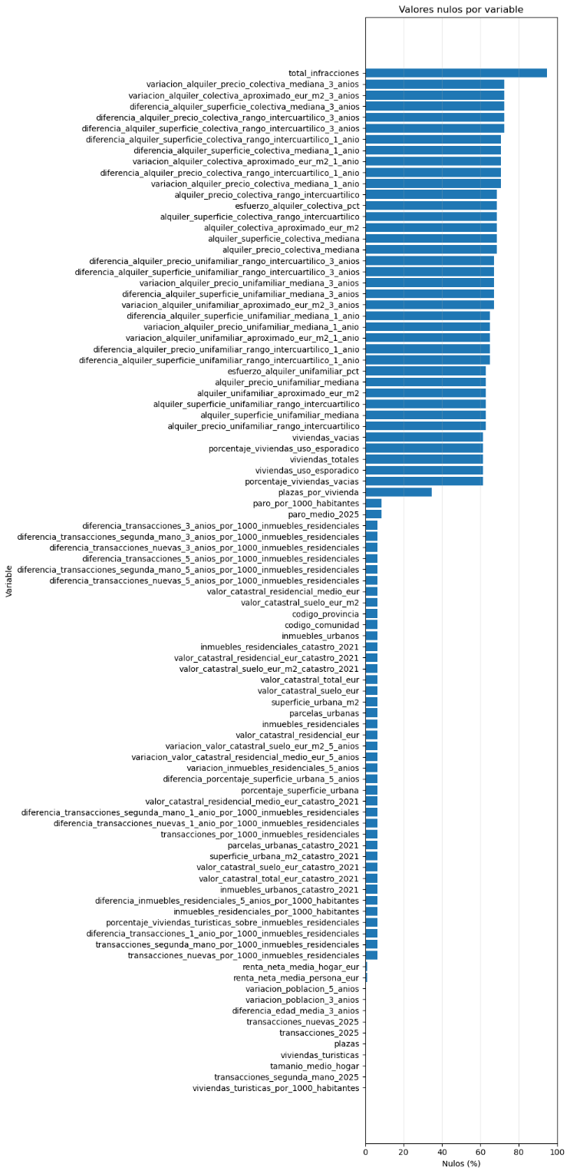
Ilustración 1. Valores nulos por variable

Como se aprecia en la imagen, el total de infracciones por municipio presenta un porcentaje de valores nulos demasiado elevado, de manera que se opta por excluir esta variable de cara a la segmentación.
Por otro lado, existe una serie de variables (principalmente relacionadas con el alquiler y el uso de la vivienda) con un alto porcentaje de valores nulos. Observando la distribución de estos valores nulos en función de la población del municipio, se han obtenido resultados relevantes que se exponen de manera gráfica.

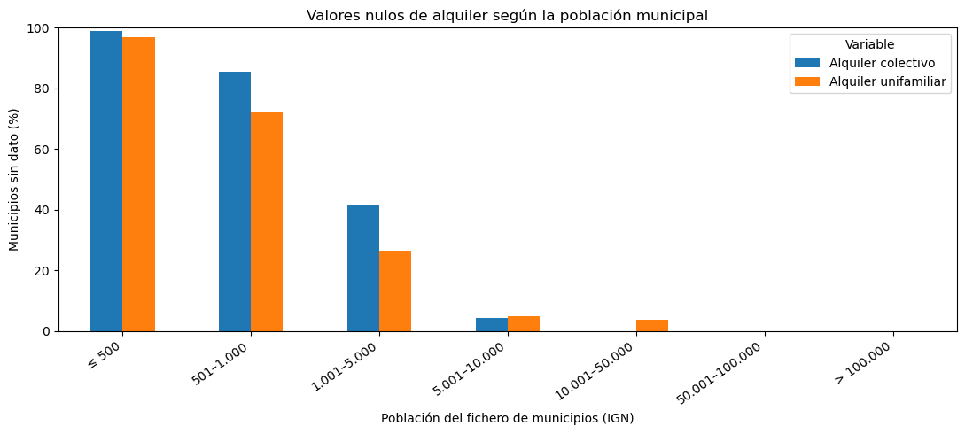
Ilustración 2. Valores nulos de alquiler según población

Se puede observar claramente que el porcentaje de valores nulos de las variables de alquiler depende fuertemente de la población del municipio, siendo este porcentaje mayor conforme menor es la población considerada. Este comportamiento también es visible en las variables sobre el uso de la vivienda, como muestra la siguiente imagen.
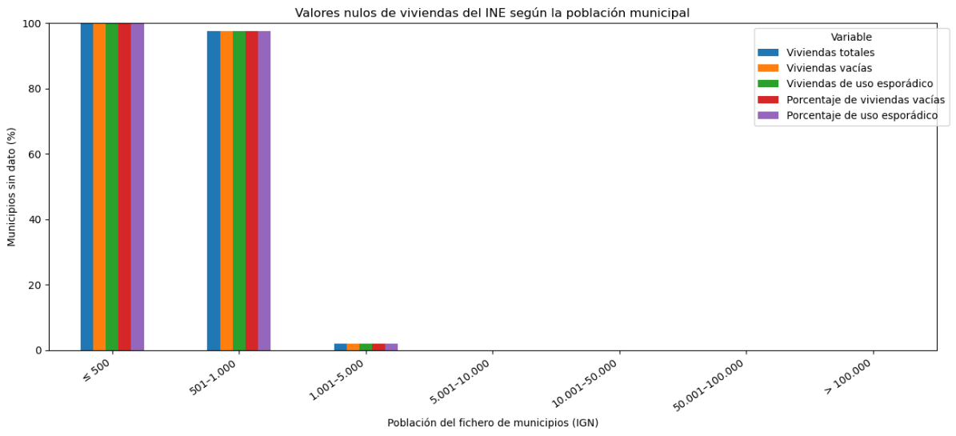
Ilustración 3. Valores nulos de viviendas según población

Por esta razón, se ha tomado la decisión de realizar una segmentación en dos universos distintos: uno general con todos los municipios españoles y otro específico con los municipios de al menos 5000 habitantes. De esta forma, podremos extraer conclusiones y detectar patrones en el mercado inmobiliario de toda España en general, mientras que con la segmentación específica nos centraremos en municipios de mayor tamaño para los que disponemos de más variables de suma importancia en el panorama inmobiliario actual, como puede ser el precio mediano del alquiler por municipio.
Por otro lado, se ha comentado previamente que la información del Catastro no cubría todas las comunidades autónomas, sino que excluía Navarra y País Vasco, tal y como muestra el siguiente gráfico.

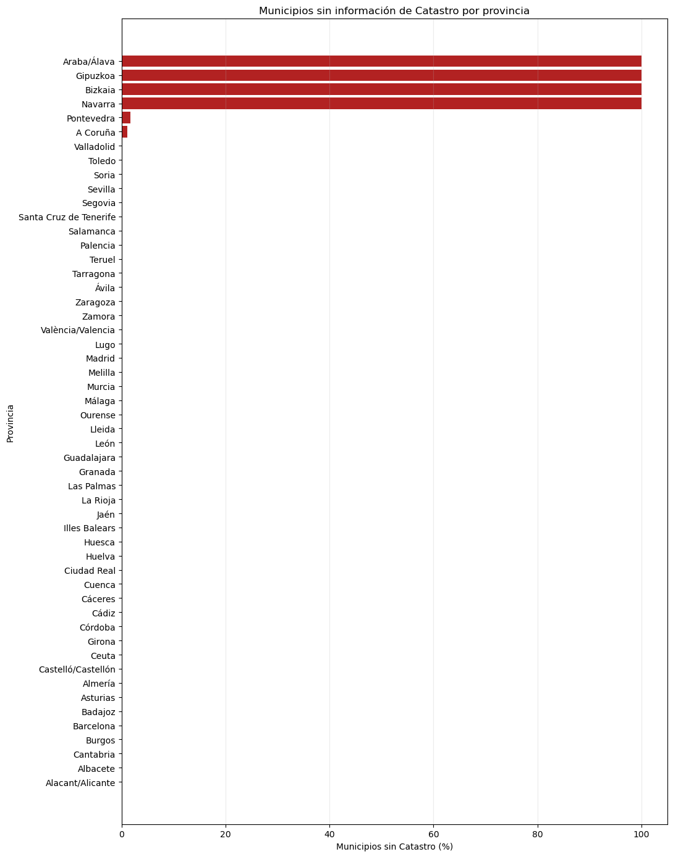
Ilustración 4. Valores nulos del Catastro por provincia
Además, también podemos afirmar que para el resto de provincias el porcentaje de valores nulos de las variables que han sido extraídas del Catastro es bastante bajo. Teniendo en cuenta todo esto, se ha decidido excluir estas provincias de la segmentación y descartar la imputación de valores nulos para estos municipios, ya que podría conducir a resultados erróneos si el mercado inmobiliario presentara en estos territorios comportamientos distintos a otras comunidades autónomas.
- Asimetría. Analizando la posible asimetría de las variables que conforman el conjunto de datos, es posible afirmar que gran parte de estas variables presentan una fuerte asimetría a la derecha. Aunque en el análisis exploratorio no se deben transformar todavía los datos, este análisis es clave para considerar aquellas variables candidatas a ser sometidas a una transformación logarítmica que reduzca de manera notable su asimetría.
- Correlación. Algunas de las 114 variables iniciales pueden presentar un alto grado de correlación entre ellas, lo que puede influir en la segmentación otorgando más peso a unas variables que a otras, dificultando así la detección de patrones comunes. Tomando un subconjunto de variables, el siguiente mapa de calor muestra el coeficiente de Spearman de cada par de variables (preferible al coeficiente de Pearson en este caso debido a que no se limita a relaciones de tipo lineal).
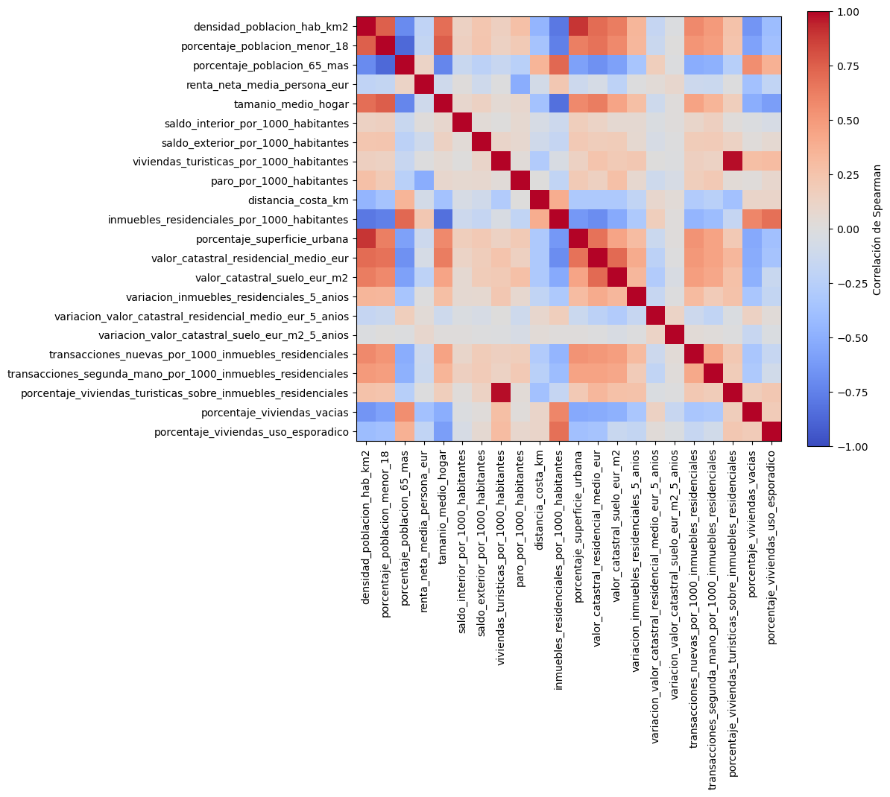
Ilustración 5. Correlación de Spearman entre variables

Más adelante, en la etapa de selección de variables analizaremos la correlación existente y restringiremos el coeficiente de correlación de Spearman máximo permitido entre cada par de variables para evitar introducir variables muy correlacionadas en el modelo.

Selección de variables
Antes de poder aplicar transformaciones a nuestros datos y aplicar modelos de clustering, es imprescindible aplicar una correcta selección de variables. A pesar de que se dispone de un número muy elevado de variables iniciales, no todas ellas son aptas para ser introducidas en la segmentación. En este apartado se enumeran las distintas razones por las que algunas variables han sido excluidas, apoyándonos además en ciertas conclusiones del análisis exploratorio previo.
En primer lugar, se eliminarán aquellas variables de carácter meramente identificativo, como son el código INE, la provincia, la latitud y la longitud. Muchas de estas variables se utilizan simplemente para aportar información a nivel territorial de cada municipio y no se deben tener en cuenta en la segmentación para evitar un posible sesgo por distribución geográfica.
En segundo lugar, muchas de estas variables representan cantidades en términos absolutos: población, superficie, paro total, etc. Claramente, si estas variables se incluyeran en el modelo, se apreciaría que los resultados de la segmentación dependen fuertemente del tamaño y población del municipio, en lugar del comportamiento en sí del mercado inmobiliario. Como solución, se han introducido estas variables de manera proporcional, calculando los ratios sobre 1000 habitantes o inmuebles residenciales, según corresponda. De esta manera se pueden establecer comparaciones de forma directa de variables de carácter inmobiliario eliminando la influencia que ejercen las diferencias de tamaño y población de los diferentes municipios.
Otro tipo de variables calculadas que se considerarán candidatas a ser utilizadas en el modelo son las diferencias y variaciones de una serie de variables. Gracias a ellas podremos percibir no solo datos actuales, sino también tendencias y cambios recientes en el comportamiento del mercado.
Posteriormente, se eliminarán aquellas variables que sean redundantes y que tengan baja cobertura dentro de cada universo (descartaremos aquellas con un porcentaje de valores nulos superior al 20%). Hasta el momento, para el universo general se dispone de las siguientes 35 variables después de suprimir las plazas por vivienda.

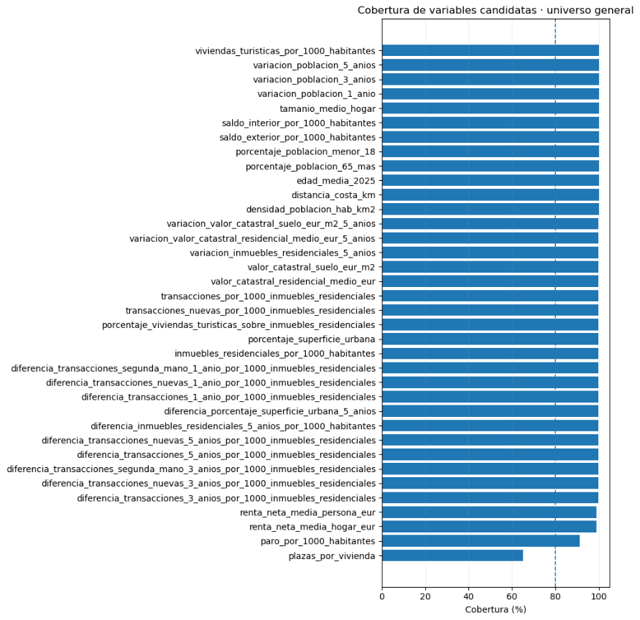
Ilustración 6. Cobertura de variables del universo general

Por otra parte, para el universo específico se mantienen por el momento 56 variables distintas, como podemos ver en el siguiente gráfico.

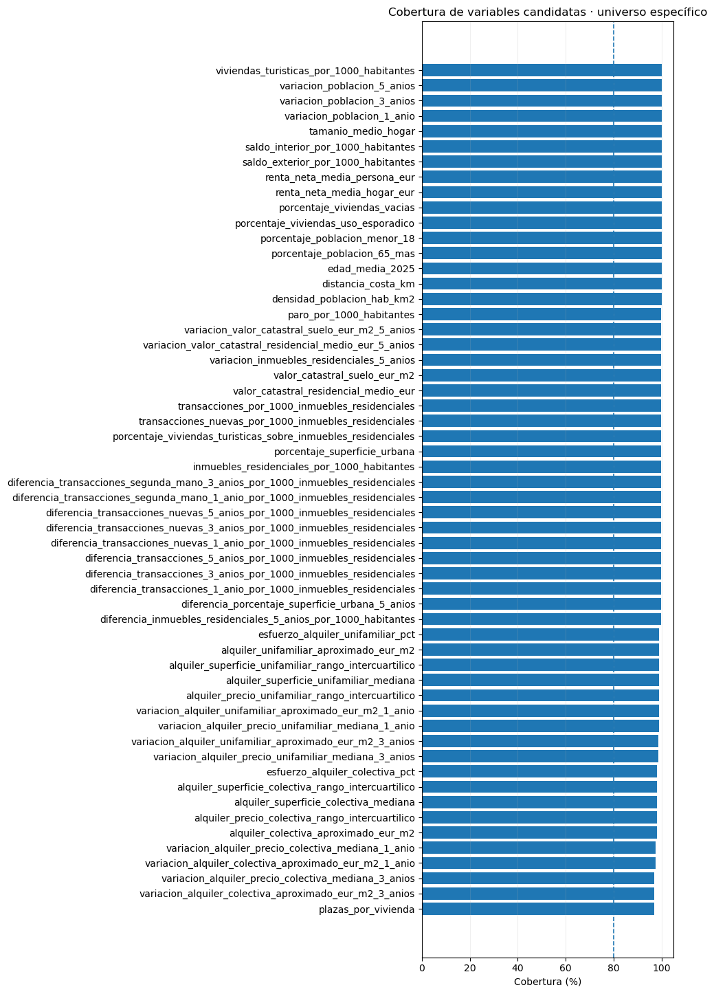
Ilustración 7. Cobertura de variables del universo específico

El último paso dentro de la selección de variables estará destinado a suprimir aquellas variables que muestren un alto grado de correlación entre ellas. La presencia de variables fuertemente correlacionadas puede afectar al proceso de clustering, otorgando a ciertas dimensiones un peso desproporcionado en el cálculo de las distancias entre observaciones y, por tanto, influir excesivamente en la formación de los clusters.
Analizaremos la correlación entre las variables consideradas haciendo uso del coeficiente de correlación de Spearman al ser más robusto que el de Pearson frente a la presencia de relaciones de tipo no lineal. Así, fijado 0,90 como umbral máximo, eliminaremos una variable por cada par que muestre un coeficiente de correlación superior a dicho umbral, despreciando siempre aquella variable que muestre mayor porcentaje de valores nulos con el objetivo de perder la menor información posible.
El siguiente mapa de calor recoge la correlación existente entre todas las variables actuales de la segmentación general.

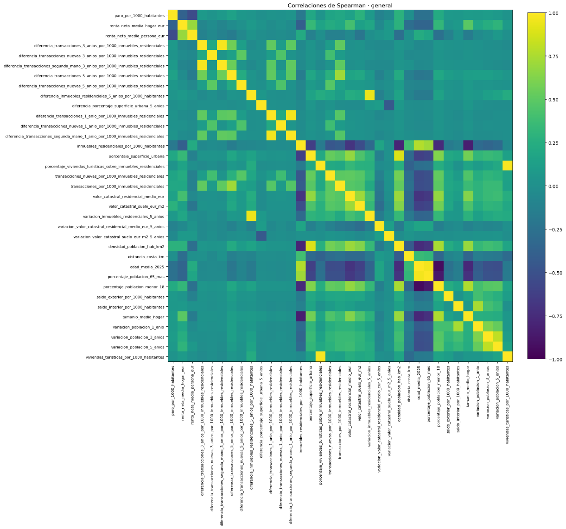
Ilustración 8. Correlación de variables en la segmentación general

Variable eliminada | Variable conservada | Coef. Spear.
porcentaje_poblacion_65_mas | edad_media_2025 | 0,964172
porcentaje_poblacion_menor_18 | edad_media_2025 | 0,942388
diferencia_transacciones_segunda_mano_1_anio_p... | diferencia_transacciones_1_anio_por_1000_inmue... | 0,964675
porcentaje_viviendas_turisticas_sobre_inmueble... | viviendas_turisticas_por_1000_habitantes | 0,980210
variacion_inmuebles_residenciales_5_anios | diferencia_inmuebles_residenciales_5_anios_por... | 0,940558
diferencia_transacciones_segunda_mano_3_anios_... | diferencia_transacciones_3_anios_por_1000_inmu... | 0,969033
Tabla 3. Correlación de variables en la segmentación general

De igual manera, se muestra la correlación existente entre las variables de la segmentación específica.
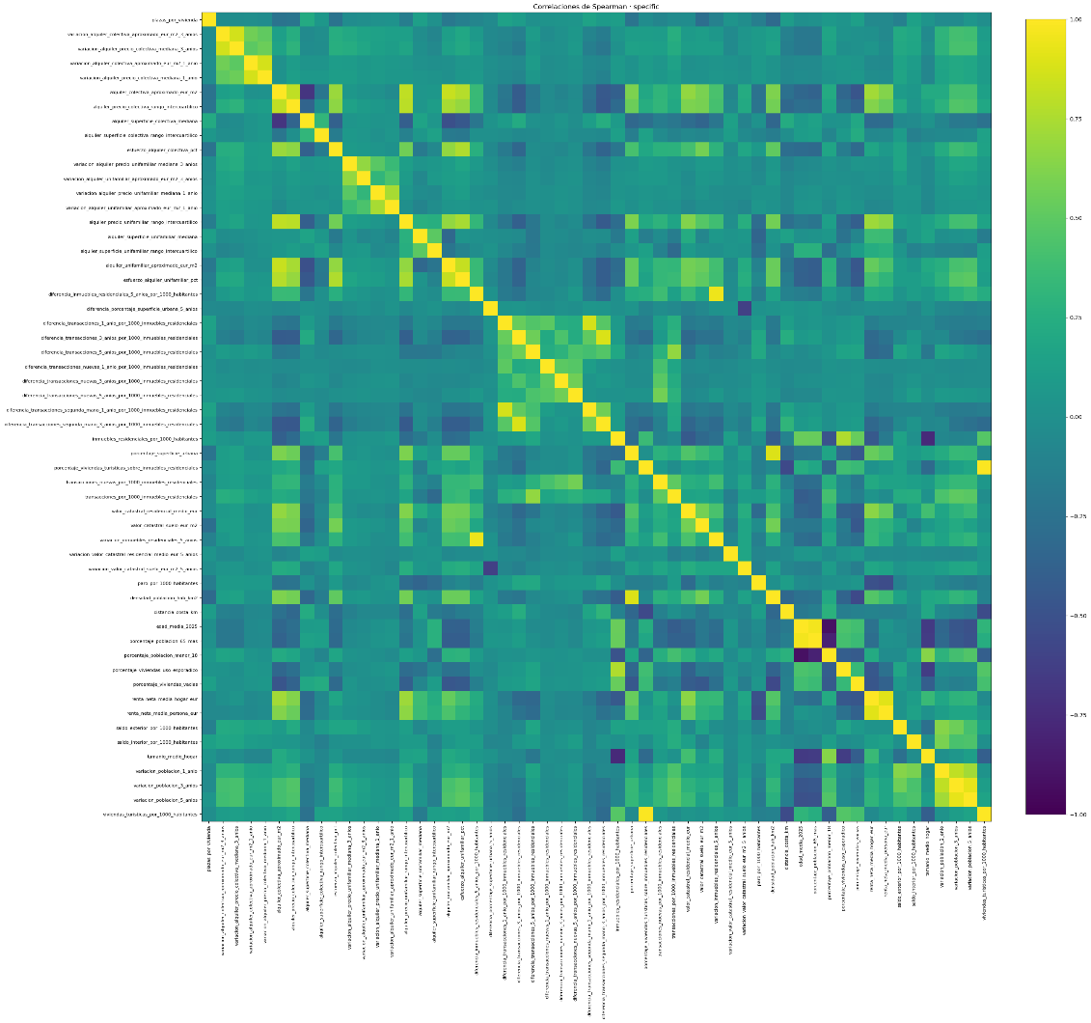
Ilustración 9. Correlación de variables en la segmentación específica

Variable eliminada | Variable conservada | Coef. Spear.
porcentaje_poblacion_65_mas | edad_media_2025 | 0,963636
porcentaje_poblacion_menor_18 | edad_media_2025 | 0,907771
renta_neta_media_persona_eur | renta_neta_media_hogar_eur | 0,908076
variacion_poblacion_5_anios | variacion_poblacion_3_anios | 0,925640
porcentaje_viviendas_turisticas_sobre_inmueble... | viviendas_turisticas_por_1000_habitantes | 0,991335
variacion_inmuebles_residenciales_5_anios | diferencia_inmuebles_residenciales_5_anios_por... | 0,948390
Tabla 4. Correlación de variables en la segmentación específica

A modo de resumen, después de aplicar el proceso de selección de variables hemos restringido el conjunto de datos total a 29 variables distintas para el clustering general y 50 variables para el clustering específico.

Preprocesamiento previo al clustering
El rendimiento de los algoritmos de clustering depende en gran medida de la calidad y el tratamiento previo de los datos utilizados. Antes de aplicar técnicas de segmentación, resulta necesario preparar adecuadamente el conjunto de datos, corrigiendo problemas que podrían distorsionar las relaciones entre las observaciones y, por consiguiente, afectar a la formación de los grupos.
Este preprocesamiento incluye tareas como el tratamiento de valores ausentes, la detección y gestión de valores atípicos, la transformación de variables con distribuciones muy asimétricas y la estandarización de las variables. Todo este proceso adquiere especial importancia en los algoritmos basados en distancias, como K-means, ya que variables con escalas muy diferentes o con valores extremos pueden ejercer una influencia desproporcionada sobre el resultado.
Por tanto, el preprocesamiento constituye una fase esencial para garantizar que los clusters obtenidos reflejen patrones reales presentes en los datos y no sean consecuencia de problemas de escala, calidad o distribución de las variables. A continuación se describen las principales técnicas de preprocesamiento que se han utilizado en este proyecto sobre las variables seleccionadas en la etapa anterior.
- Imputación de valores nulos. En primer lugar, se ha realizado la imputación de valores nulos. Se ha utilizado IterativeImputer, una técnica que estima de forma iterativa los valores faltantes en función de la información del resto de características. De este modo, la imputación no se basa únicamente en una medida global como la media o la mediana, sino que tiene en cuenta las relaciones existentes entre las distintas variables del conjunto de datos.
Aunque, según se ha establecido en la selección de variables, la población de cada municipio no se ha seleccionado para el clustering al tratarse de una variable fuertemente relacionada con el tamaño del municipio, sí se ha utilizado de forma auxiliar para la imputación de estos valores ausentes. Este hecho permite aprovechar la posible relación existente entre el número de habitantes y determinadas características económicas, territoriales o inmobiliarias para mejorar la estimación de los valores faltantes.
- Tratamiento de outliers. El siguiente paso del preprocesamiento ha consistido en el tratamiento de valores atípicos. Aunque una estrategia bastante habitual en los problemas de clustering consiste en descartar aquellas observaciones que presenten valores extremos, en este trabajo se ha optado por conservar todos los municipios para no reducir el conjunto de estudio.
Otra opción planteada fue utilizar el z-score para la detección de valores atípicos. Sin embargo, este método resulta más adecuado cuando las variables presentan distribuciones aproximadamente simétricas y cercanas a la normalidad, ya que identifica como extremos aquellos valores que se alejan un determinado número de desviaciones típicas respecto a la media.
Durante el análisis exploratorio de datos se detectó que varias de las variables utilizadas presentan una asimetría elevada, con distribuciones fuertemente sesgadas y colas largas. Se consideró, por tanto, más adecuado emplear un criterio basado en percentiles, que resulta menos sensible a la forma de la distribución y permite controlar de manera más robusta la influencia de los valores extremos.
Finalmente, se ha aplicado una winsorización de los datos, es decir, se han sustituido los valores situados por debajo o por encima de determinados percentiles por los valores correspondientes a dichos límites. De esta forma, se ha conseguido reducir el impacto de las observaciones más extremas sin necesidad de eliminar municipios del conjunto de datos, conservando así la mayor cantidad posible de información para las posteriores etapas de modelado.
En este caso, los límites escogidos para la winsorización han sido los percentiles 0,5 y 99,5, dejando intacto el 99% de los datos. Es necesario tener en cuenta que, en el contexto del mercado inmobiliario, determinados valores elevados o reducidos no tienen por qué corresponderse con errores en los datos o conductas completamente anómalas, sino que pueden representar características reales de municipios con comportamientos especialmente diferenciados, como grandes ciudades, zonas turísticas o territorios con una actividad inmobiliaria poco habitual. Por este motivo, se ha adoptado una estrategia conservadora, limitando únicamente los valores más extremos de cada variable.
- Transformación de variables. Con el objetivo de reducir la asimetría presente en ciertas variables seleccionadas, se ha aplicado una transformación logarítmica mediante la función log1p. Esta transformación permite comprimir los valores más elevados y reducir el peso de las colas largas de la distribución, consiguiendo que las variables presenten un comportamiento más equilibrado y simétrico de cara al posterior modelado.
La transformación se ha aplicado únicamente sobre aquellas variables cuyo coeficiente de asimetría superaba el umbral establecido (fijado en este caso en 1). Además, el uso de log1p en lugar del logaritmo convencional permite trabajar correctamente con variables que pueden tomar el valor cero, puesto que aplica el logaritmo sobre el valor de la variable incrementado en una unidad.
- Escalado. De cara a un problema de clustering, es sumamente importante realizar un correcto escalado de variables, especialmente cuando se utilizan algoritmos basados en distancias. Si las características presentan magnitudes muy diferentes, aquellas con valores más elevados pueden ejercer una influencia desproporcionada sobre el cálculo de similitud entre observaciones.
Para evitar este problema, las variables seleccionadas se han estandarizado antes de aplicar las técnicas de reducción de dimensionalidad y clustering utilizando StandardScaler, es decir, restando la media y dividiendo entre la desviación típica para que las distribuciones de todas las variables tengan media nula y varianza 1.

Reducción de dimensionalidad
Trabajar con un elevado número de variables puede aumentar la complejidad del problema de segmentación, dificultar la interpretación de las relaciones entre observaciones e introducir información redundante o poco relevante. Además, la reducción de dimensionalidad también permite disminuir el ruido presente en el conjunto de datos, eliminando parte de la variabilidad menos relevante y favoreciendo que el clustering se apoye principalmente en las estructuras y patrones más significativos.
Con este objetivo de simplificar el espacio de características conservando la mayor cantidad posible de información, se ha aplicado un Análisis de Componentes Principales (PCA). Esta técnica transforma las variables originales en un nuevo conjunto de componentes no correlacionados entre sí, ordenados según la proporción de variabilidad que explican.
De esta forma, el clustering se realiza sobre un número reducido de componentes que resumen la estructura principal de los datos. El número de componentes retenidos se ha determinado a partir de la varianza explicada acumulada, buscando un equilibrio entre la reducción de dimensionalidad y la conservación de la información contenida en las variables originales.
En este caso concreto, se ha establecido como umbral mínimo el 90% de la varianza explicada acumulada, es decir, se seleccionará el menor número de componentes principales que sea capaz de explicar, al menos, el 90% de la varianza presente en las variables originales. Los siguientes gráficos muestran, tanto para el universo general como el específico, la varianza explicada acumulada por cada número de componentes principales.

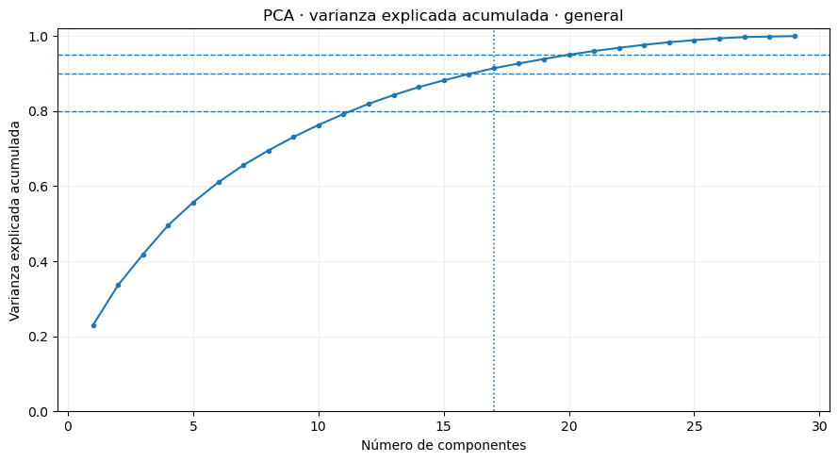
Ilustración 10. Varianza explicada acumulada del PCA para el universo general

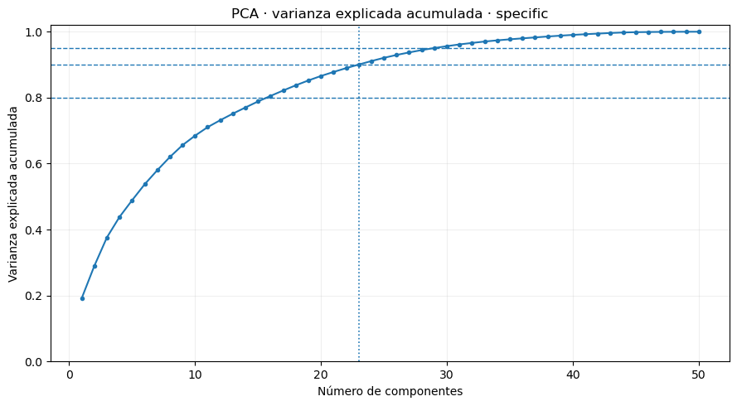
Ilustración 11. Varianza explicada acumulada del PCA para el universo específico

Basándonos en el umbral establecido, se ha conseguido mediante la aplicación de un PCA reducir la dimensionalidad de 29 variables originales a 17 en el caso de la segmentación general, y de 50 a 23 componentes para el caso más específico.
A continuación, se adjunta a modo de resumen una tabla que recoge el número de variables originales seleccionadas y el número de componentes principales seleccionado para cada uno de los dos universos contemplados.

Universo | Número de variables originales | Número de componentes principales (PCA)
General | 29 | 17
Específico | 50 | 23
Tabla 5. Selección de variables

Clustering
En esta última etapa de la metodología se aplican finalmente los algoritmos de clustering sobre los dos universos de análisis especificados, teniendo en cuenta para ello las fases anteriores de selección de variables, preprocesamiento y reducción de dimensionalidad mediante PCA.
El objetivo consiste en identificar grupos de municipios que presenten características similares entre sí y, al mismo tiempo, diferencias suficientemente claras respecto al resto de grupos. Al tratarse de un problema de aprendizaje no supervisado, no existe una clasificación previa que determine a qué cluster debe pertenecer cada municipio, por lo que la estructura de los grupos surge directamente de los patrones presentes en los datos de las variables seleccionadas.
Para determinar la configuración más adecuada se analizan distintas soluciones variando el número de clusters y el algoritmo empleado. La calidad de la segmentación se evaluará mediante las métricas descritas durante el marco teórico, que permiten valorar la cohesión de los elementos pertenecientes a un mismo grupo y la separación existente entre los diferentes clusters.
Además, cada combinación de algoritmo y número de clusters se evaluará utilizando dos representaciones distintas de los datos: por un lado, el conjunto de variables seleccionadas tras las etapas de selección de variables y preprocesamiento y, por otro, las componentes principales obtenidas mediante PCA. De este modo, será posible comparar el rendimiento de los modelos sobre el espacio original de características y sobre una representación reducida, analizando si la reducción de dimensionalidad mejora la calidad de las segmentaciones obtenidas.
Para realizar la segmentación se compararon cuatro algoritmos con planteamientos diferentes: K-Means, clustering jerárquico mediante el método de la varianza mínima de Ward, Gaussian Mixture Model (GMM) y HDBSCAN. Los tres primeros permiten contrastar soluciones basadas, respectivamente, en centroides, jerarquías y distribuciones probabilísticas, mientras que HDBSCAN se utilizó como método complementario para comprobar la posible existencia de agrupaciones basadas en densidad y detectar municipios que pudieran comportarse como ruido.
Además, los modelos se entrenaron tanto sobre las variables preprocesadas y estandarizadas como sobre el espacio reducido mediante PCA. En aquellos algoritmos que requieren especificar previamente el número de grupos se probaron configuraciones comprendidas entre dos y diez clusters. De esta manera, la selección no quedó limitada a un único algoritmo, número de grupos o representación de los datos, sino que se compararon todas estas combinaciones en búsqueda del modelo más adecuado para los datos.
La calidad de las soluciones se evaluó mediante los índices silhouette, Calinski-Harabasz y Davies-Bouldin. El primero combina la cohesión interna de los grupos y su separación; el segundo compara la dispersión existente dentro y entre los clusters; y el tercero mide la similitud entre cada grupo y aquel que presenta características más próximas. También se revisaron el tamaño mínimo y máximo de los clusters, su equilibrio relativo y, en el caso de HDBSCAN, el porcentaje de municipios clasificados como ruido. Estas comprobaciones permitieron evitar soluciones aparentemente favorables según una sola métrica, pero formadas por grupos excesivamente pequeños o con gran parte de las observaciones sin clasificar.
La validación de cada algoritmo se completó mediante pruebas de estabilidad por remuestreo. Para ello, cada configuración candidata se volvió a entrenar sobre diferentes muestras y se compararon las asignaciones obtenidas mediante el Adjusted Rand Index (ARI). Una puntuación elevada indica que el modelo genera agrupaciones similares cuando se introducen pequeñas variaciones en la muestra.
Para el universo general se seleccionó K-Means aplicado sobre las componentes principales, con tres clusters. Aunque GMM produjo una solución más estable por remuestreo, K-Means presentó mejores valores conjuntos de silhouette, Calinski-Harabasz y Davies-Bouldin entre los modelos comparados para esta configuración, además de ofrecer una solución más interpretable. El modelo obtuvo un silhouette de 0,1697, un índice Calinski-Harabasz de 1143,20 y un Davies-Bouldin de 1,7907. Su estabilidad media, medida mediante ARI, fue de 0,6273.
La siguiente tabla recoge los valores de estas métricas en el universo general para algunos de los modelos ajustados.

Algoritmo | Espacio | k | silhouette | calinski_harabasz | davies_bouldin | ARI
GMM | Scaled | 2 | 0,0960 | 813,8416 | 2,8117 | 0,9931
GMM | PCA | 2 | 0,0911 | 784,1549 | 2,8570 | 0,9626
K-means | PCA | 3 | 0,1697 | 1143,2016 | 1,7907 | 0,6273
K-means | Scaled | 3 | 0,1539 | 1019,9257 | 1,9048 | 0,6231
Ward | PCA | 3 | 0,1257 | 883,7532 | 2,0531 | 0,3886
Ward | Scaled | 3 | 0,1278 | 792,2649 | 2,1891 | 0,3713
Tabla 6. Métricas de evaluación de la segmentación general

Se incluyen también gráficos que muestran los índices silhouette, Calinski-Harabasz y Davies-Bouldin para K-means aplicado al espacio PCA, distinguiendo por el número de clusters.
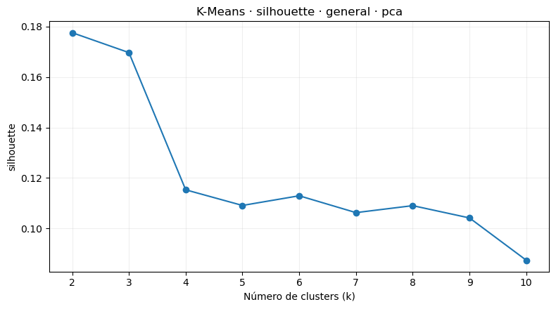
Ilustración 12. Silhouette por número de clusters para K-Means con PCA en el universo general

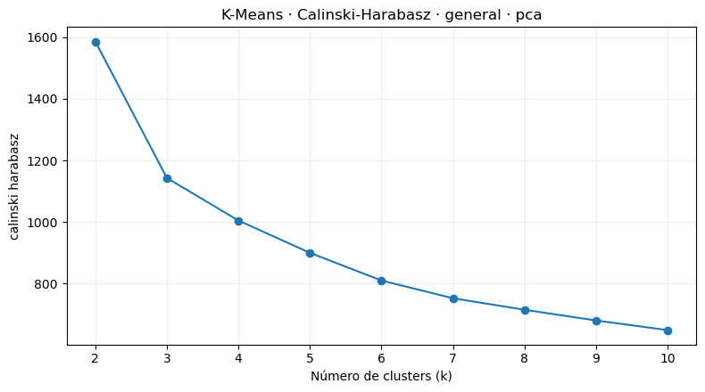
Ilustración 13. Calinski-Harabasz por número de clusters para K-Means con PCA en el universo general

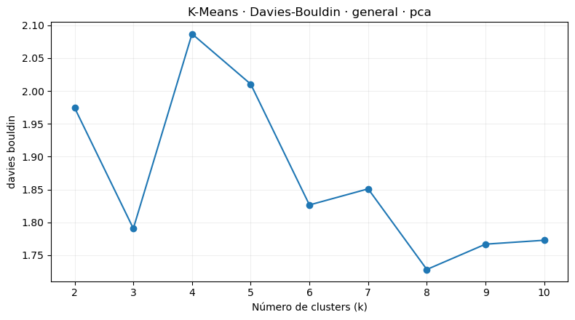
Ilustración 14. Davies-Bouldin por número de clusters para K-Means con PCA en el universo general

Para el universo específico se seleccionó igualmente K-Means sobre el espacio PCA, pero utilizando esta vez dos grupos. Esta configuración presentó los mejores resultados globales entre las soluciones válidas y una estabilidad elevada, con un ARI medio de 0,9470. Los índices obtenidos fueron 0,1430 para silhouette, 217,37 para Calinski-Harabasz y 2,2694 para Davies-Bouldin.

Algoritmo | Espacio | k | silhouette | calinski_harabasz | davies_bouldin | ARI
K-means | PCA | 2 | 0,1430 | 217,3750 | 2,2694 | 0,9470
K-means | Scaled | 2 | 0,1280 | 192,4472 | 2,4202 | 0,9463
Ward | PCA | 2 | 0,1029 | 163,4523 | 2,4228 | 0,4869
Ward | Scaled | 2 | 0,0900 | 142,4417 | 2,6176 | 0,4491
GMM | PCA | 7 | 0,0685 | 70,0438 | 3,0215 | 0,3871
GMM | Scaled | 7 | 0,0639 | 67,1025 | 2,6373 | 0,3802
HDBSCAN | PCA | - | 0,2515 | 26,6479 | 1,4227 | 0,9452
Tabla 7. Métricas de evaluación de la segmentación específica

HDBSCAN obtuvo un valor de silhouette superior en el universo específico, pero clasificó aproximadamente el 94,7 % de los municipios como ruido. Por tanto, la mejora aparente de la métrica se calculaba sobre una proporción muy reducida del conjunto y la solución no resultaba adecuada para el objetivo de asignar un perfil a todos los municipios analizados.
Los valores de silhouette de las soluciones seleccionadas reflejan una separación moderada entre los grupos. Este resultado es razonable en el contexto del proyecto, ya que los municipios no pertenecen a categorías inmobiliarias perfectamente aisladas. Por ello, la elección final se basó conjuntamente en las métricas internas, la estabilidad, el tamaño de los grupos y su capacidad de interpretación.
De nuevo, se adjuntan también gráficos con los índices silhouette, Calinski-Harabasz y Davies-Bouldin para K-means aplicado al espacio PCA del universo específico.

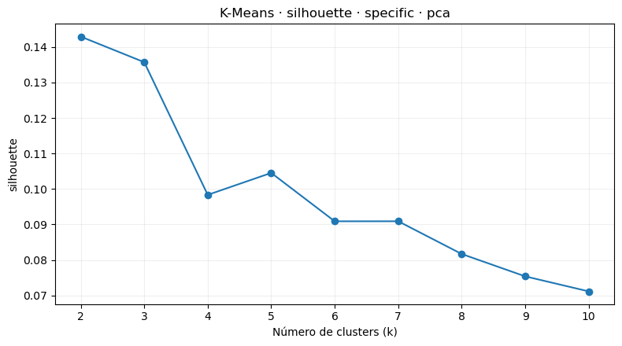
Ilustración 15. Silhouette por número de clusters para K-Means con PCA en el universo específico

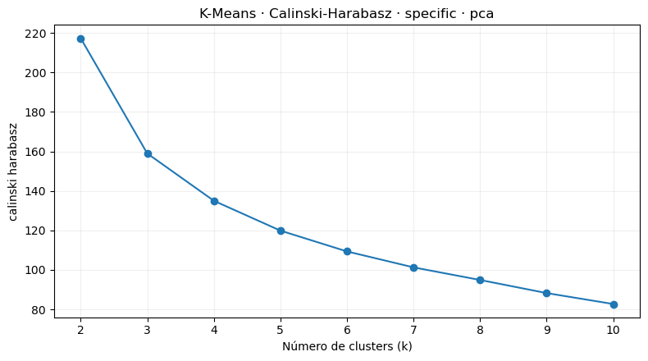
Ilustración 16. Calinski-Harabasz por número de clusters para K-Means con PCA en el universo específico

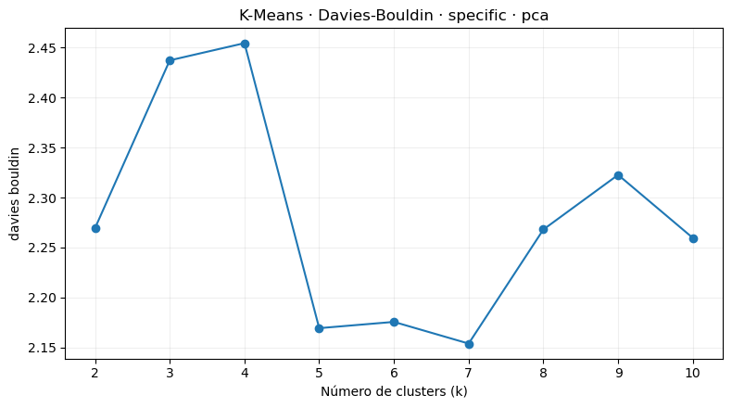
Ilustración 17. Davies-Bouldin por número de clusters para K-Means con PCA en el universo específico

Finalmente, los modelos seleccionados se ajustaron sobre la totalidad de cada universo y se asignó a cada municipio su cluster correspondiente. Estas asignaciones se incorporaron a la tabla municipal almacenada en Amazon Redshift mediante las variables “cluster_general” y “cluster_specific”, quedando disponibles para su posterior interpretación, comparación y visualización de los resultados.

Recursos requeridos
En este apartado se presentan los principales recursos utilizados durante el desarrollo del proyecto, agrupados en recursos hardware, entornos de trabajo, fuentes públicas de información, lenguajes de programación y librerías, y servicios de Amazon Web Services.
Recursos hardware y conectividad:
- Equipo informático personal para el desarrollo local, la preparación de la memoria y el acceso a los servicios cloud.
- Conexión a Internet para acceder a las fuentes públicas, al repositorio y a la infraestructura de AWS.
Entornos de trabajo:
- Microsoft Word para la elaboración de la memoria.
- GitHub para alojar el repositorio del proyecto y mantener un control de versiones.
- Microsoft Power BI Desktop para la construcción del dashboard de visualización y consulta de resultados.

Fuentes públicas de información:
- Instituto Nacional de Estadística (INE).
- Ministerio de Vivienda y Agenda Urbana.
- Instituto Geográfico Nacional (IGN).
- Dirección General del Catastro.
- Ministerio del Interior.
- Ministerio de Transportes y Movilidad Sostenible.
- Servicio Público de Empleo Estatal (SEPE).
Lenguajes de programación y librerías:
- Python.
- SQL.
- Pandas y NumPy para la limpieza, transformación e integración de los datos.
- Scikit-learn para el preprocesamiento, PCA, clustering y evaluación de los modelos.
- Boto3 para la conexión con Amazon S3 y otros servicios de AWS.
- Matplotlib para representar gráficamente los análisis y resultados.
- Requests para la descarga automatizada de ficheros.
- Basemap para obtener la geometría de la costa utilizada en el cálculo de distancias.
- Shapely y PyProj para el tratamiento geoespacial y el cálculo de la distancia de cada municipio a la costa.
- SciPy para representar un dendrograma en el clustering jerárquico.
Servicios de Amazon Web Services:
- Amazon S3 para las capas raw y processed de la arquitectura, el almacenamiento de scripts y los resultados de Athena.
- AWS Glue Jobs para los procesos de transformación e integración.
- AWS Glue Workflow y triggers para coordinar los trabajos de procesamiento.
- AWS Glue Data Catalog y crawlers para registrar los metadatos de los ficheros almacenados en Amazon S3.
- Amazon Athena para consultar y validar los datos procesados mediante SQL.
- Amazon Redshift Serverless para la capa curated de la arquitectura.
- Amazon SageMaker AI para desarrollar y ejecutar los notebooks de análisis, selección de variables, clustering e interpretación de resultados.
- AWS CodePipeline para orquestar el pipeline de integración y despliegue continuo.
- AWS CloudFormation para desplegar la infraestructura como código.
- AWS CodeBuild para automatizar la subida de scripts y la ingesta de datos.
- AWS Identity and Access Management (IAM) para gestionar roles y permisos entre servicios.
- Amazon VPC, Internet Gateway, tablas de rutas, subredes y grupos de seguridad para configurar el acceso a Redshift Serverless.

Presupuesto
El presupuesto del proyecto contempla tanto los costes económicos derivados del uso de los recursos tecnológicos como la valoración del tiempo dedicado a su realización. Algunos de los recursos empleados no han supuesto un desembolso adicional, ya sea por tratarse de herramientas gratuitas y de código abierto, o bien porque ya se encontraban disponibles antes del inicio del trabajo. No obstante, se incluyen en la estimación para ofrecer una visión completa de los medios necesarios para desarrollar el proyecto.

Tipo de coste | Valor | Comentarios
Horas de trabajo en el proyecto | Aprox. 150 horas | Incluye la búsqueda y preparación de datos, el despliegue en AWS, el análisis, el modelado, la visualización y la redacción de la memoria.
Fuentes de datos | 0 € | Todas las fuentes de datos utilizadas en este proyecto son públicas, de manera que no han supuesto un gasto adicional.
Microsoft Power BI Desktop | 0 € | Licencia gratuita.
Microsoft Word | 0 € | Incluido en el paquete Office 365 con el correo de la Universidad.
GitHub | 0 € | Plan gratuito.
Equipo técnico utilizado | 1.000 € | Este valor corresponde a una cifra cercana al precio del ordenador portátil que se ha utilizado para este trabajo, aunque un ordenador de características inferiores es perfectamente válido.
Python, SQL y librerías | 0 € | Software gratuito.
Servicios de AWS | 50 € | Incluye el uso de S3, Glue, Athena, Redshift Serverless, SageMaker AI, CodePipeline y CodeBuild.
Coste total estimado | 1.050 € y 150 horas
Tabla 8. Presupuesto

Viabilidad
El proyecto desarrollado presenta una viabilidad favorable tanto desde el punto de vista económico como desde la perspectiva de su mantenimiento y evolución futura. El uso de servicios cloud permite disponer de la infraestructura necesaria sin realizar una inversión inicial en hardware, adaptando el consumo de recursos a las necesidades reales del proyecto, mientras que la automatización de la ingesta de datos y la arquitectura en tres capas aportan al proyecto un alto grado de mantenimiento, mejora y actualización futura.

Viabilidad económica
La mayor parte de las fuentes de datos utilizadas proceden de organismos públicos y se encuentran disponibles de forma gratuita, por lo que la obtención de la información no supone un coste adicional. Del mismo modo, gran parte del desarrollo y análisis se ha realizado mediante herramientas y librerías de código abierto, principalmente Python y librerías como Pandas o Scikit-learn.
Los principales costes tecnológicos están asociados al uso de Amazon Web Services. Sin embargo, la arquitectura ha sido diseñada utilizando, siempre que ha sido posible, servicios gestionados y modelos de pago por uso, como Amazon S3, Athena o Redshift Serverless. Esto permite adaptar el coste al volumen de almacenamiento, procesamiento y consultas realizadas, evitando mantener permanentemente infraestructura con capacidad superior a la necesaria.
Por todo ello, el coste de infraestructura cloud resulta reducido en comparación con el esfuerzo necesario para adquirir y mantener una infraestructura equivalente de forma local. El principal recurso requerido durante el desarrollo ha sido el tiempo dedicado a la recopilación e integración de datos, configuración de la arquitectura, modelado y análisis de los resultados.

Sostenibilidad y evolución futura
La solución desarrollada también presenta posibilidades de continuidad y ampliación a futuro. La separación de los datos en distintas capas y la utilización de una arquitectura cloud facilita la incorporación de nuevas fuentes de información y la actualización de aquellas ya existentes sin necesidad de rediseñar completamente el sistema.
Asimismo, el uso de infraestructura como código y de mecanismos de automatización facilita la reproducción ante futuros cambios. Los modelos de segmentación podrían volver a ejecutarse cuando se disponga de datos más recientes, permitiendo seleccionar nuevas variables de estudio, analizar la evolución del mercado inmobiliario y comprobar si los perfiles identificados se mantienen o cambian a lo largo del tiempo.
El dashboard desarrollado en Power BI proporciona además una capa de explotación independiente del proceso de clustering, permitiendo consultar de forma sencilla los resultados almacenados en la capa final de datos. Esto hace posible actualizar las visualizaciones a medida que se incorporen nuevas variables o nuevas ejecuciones de la segmentación.
En conclusión, aunque el proyecto se ha desarrollado con un objetivo académico, la arquitectura y metodología propuestas permiten su mantenimiento, actualización y ampliación futura, constituyendo una base sobre la que se podrían incorporar nuevos periodos temporales, fuentes de información o técnicas de análisis.

Resultados del proyecto
En este apartado se presentan los resultados obtenidos tras aplicar el proceso de segmentación al conjunto de datos construido. El análisis se centra en la interpretación de los clusters identificados, sus características más representativas y las diferencias existentes entre los distintos grupos de municipios.
Dado que se han realizado dos segmentaciones distintas, el análisis de los resultados se abordará inicialmente por separado, tratando de detectar en cada caso los patrones de comportamiento que reflejan las segmentaciones realizadas. Se debe tener en cuenta, además, que en principio las conclusiones obtenidas no tienen que ser necesariamente similares, puesto que para el caso específico se ha reducido en gran medida el número de municipios de estudio y se dispone de información adicional susceptible de influir en la construcción de los clusters.
Por este motivo, cada segmentación se interpretará atendiendo a sus propias características, analizando la distribución de los municipios entre los distintos grupos y las variables que mejor permiten diferenciarlos. Posteriormente, estos análisis se acompañarán con una comparación conjunta con el objetivo de identificar similitudes, diferencias y posibles relaciones entre ambas segmentaciones, valorando hasta qué punto la incorporación de nuevas variables y la restricción del universo de estudio modifican la estructura obtenida.
Para cerrar esta sección, se presenta un dashboard desarrollado para facilitar la consulta y visualización de los resultados obtenidos (disponible en el repositorio de GitHub del anexo), junto con un breve apartado de valoración de los objetivos planteados al inicio del proyecto analizando su grado de cumplimiento a partir de los resultados alcanzados.

Resultados del universo general
En primer lugar, se analiza el número de municipios asignados a cada uno de los tres clusters y su peso relativo sobre el conjunto total. Este análisis permite comprobar si la segmentación genera grupos equilibrados o si, por el contrario, algunos de ellos representan perfiles minoritarios y más específicos.

Cluster | Número de municipios | Porcentaje sobre el total
Cluster 0 | 4238 | 55,70%
Cluster 1 | 3042 | 39,98%
Cluster 2 | 328 | 4,31%
Tabla 9. Tamaño de los clusters en la segmentación general
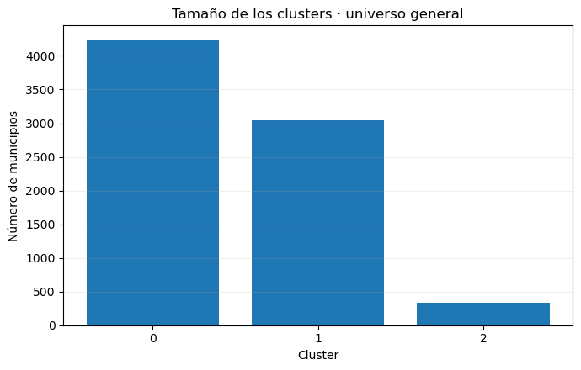
Ilustración 18. Tamaño de los clusters de la segmentación general

Según se aprecia en la tabla y el gráfico de barras anteriores, se han obtenido dos grupos que concentran la mayoría de los municipios de estudio (más del 95%). Mientras que el cluster 0 es el que supone un mayor peso sobre el total, alrededor del 56%, el último tan solo cuenta con 328 municipios, lo que supone un 4,31% de los municipios españoles considerados dentro de esta segmentación.
Una vez determinado el número y el tamaño de grupos, se deben identificar las variables que presentan mayores diferencias entre los distintos clusters y que, por tanto, tienen mayor capacidad para poder caracterizar la segmentación obtenida.
Este análisis se realizará comparando las medias estandarizadas de las variables originales en cada grupo con el objetivo de identificar aquellas con mayor poder discriminante, es decir, que presentan diferencias entre los diferentes clusters. Para visualizar este hecho se empleará un mapa de calor en el que se representa el valor de la media estandarizada por cada grupo de las variables con mayor capacidad discriminante descriptiva (entendida como la diferencia entre el mayor y el menor perfil medio de los clusters).
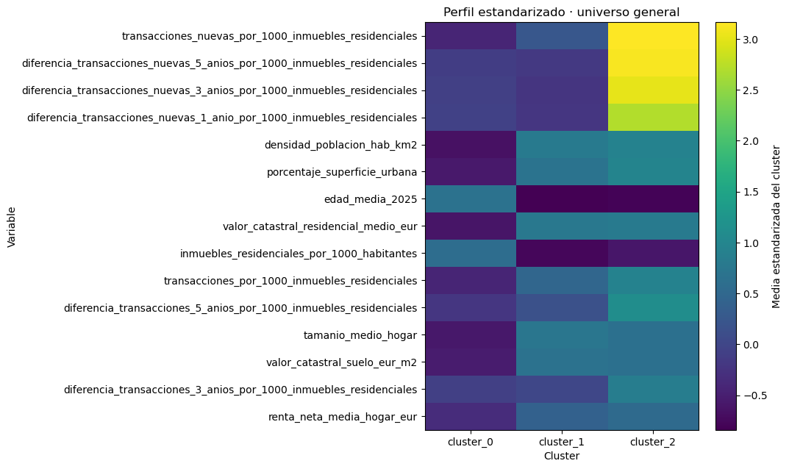
Ilustración 19. Medias estandarizadas de las variables discriminantes en la segmentación general

El asunto más destacable a raíz del gráfico anterior es la gran diferencia presente en el cluster 2 de las variables relacionadas con las transacciones de nueva construcción. Según se observa, este cluster minoritario está constituido por municipios con un mayor número de transacciones nuevas en la actualidad, además de apreciarse una tendencia creciente durante los últimos años.
Antes de extraer conclusiones de cada cluster, la siguiente tabla muestra el valor medio sin estandarizar de las variables más discriminantes. De esta manera, es posible extraer conclusiones a partir de las magnitudes reales, despreciando el efecto que pueda tener la estandarización en la interpretación de los resultados.

Variable | Clus. 0 | Clus. 1 | Clus. 2
transacciones_nuevas_por_1000_inmuebles_residenciales | 0.00 | 0.25 | 8.20
diferencia_transacciones_nuevas_5_anios_por_1000_inmuebles_residenciales | 0.00 | 0.00 | 6.79
diferencia_transacciones_nuevas_3_anios_por_1000_inmuebles_residenciales | 0.00 | 0.00 | 6.28
diferencia_transacciones_nuevas_1_anio_por_1000_inmuebles_residenciales | 0.00 | 0.00 | 5.62
densidad_poblacion_hab_km2 | 5.08 | 62.39 | 105.44
porcentaje_superficie_urbana | 0.37 | 2.74 | 4.44
edad_media_2025 | 54.72 | 44.72 | 43.98
valor_catastral_residencial_medio_eur | 25251.18 | 49065.22 | 51636.16
inmuebles_residenciales_por_1000_habitantes | 1282.05 | 561.48 | 566.01
transacciones_por_1000_inmuebles_residenciales | 12.35 | 25.66 | 39.01
diferencia_transacciones_5_anios_por_1000_inmuebles_residenciales | 4.98 | 9.41 | 20.50
tamanio_medio_hogar | 2.08 | 2.50 | 2.48
valor_catastral_suelo_eur_m2 | 11.19 | 39.60 | 41.02
diferencia_transacciones_3_anios_por_1000_inmuebles_residenciales | 0.00 | 3.18 | 12.44
renta_neta_media_hogar_eur | 29430.50 | 33510.00 | 33580.00
Tabla 10. Medias de las variables discriminantes en la segmentación general

Como ya se había intuido al analizar el mapa de calor, el cluster 2 está constituido por aquellos municipios que presentan mayores volúmenes de transacciones de nueva construcción por cada 1.000 inmuebles residenciales. Se trata, por tanto, de municipios en expansión, entornos urbanos en los que se fomenta la nueva construcción de viviendas.
Si analizamos los valores de estas variables, se puede apreciar claramente que el cluster 0 se desmarca completamente de los otros dos de forma sistemática. Los municipios que constituyen este grupo presentan una densidad de población muy baja, una población más envejecida, menor renta media por hogar, menor porcentaje de superficie urbana, un valor catastral por metro cuadrado claramente inferior al de los otros dos grupos y mayor presencia de viviendas por habitante (superando incluso la cifra de un inmueble residencial por habitante). Es posible concluir, por tanto, que este cluster está constituido por municipios mayormente rurales con menor densidad de población y una población más envejecida, donde el mercado inmobiliario presenta una actividad menos intensa y los precios de los inmuebles son claramente inferiores a los de las grandes urbes españolas.
Por otro lado, entre los clusters 1 y 2 aparecen bastantes similitudes si analizamos estas variables. La cantidad de inmuebles residenciales por cada 1000 habitantes, el tamaño medio del hogar, el valor catastral del suelo por metro cuadrado, la edad media poblacional y la renta neta media por hogar son prácticamente indistinguibles en estos dos grupos. Sin embargo, es posible encontrar diferencias observando el porcentaje de superficie urbana, la densidad de población, el número de transacciones por inmuebles residenciales y, como ya se ha comentado, principalmente la cantidad de transacciones de inmuebles de nueva construcción.
Por esta razón, se puede afirmar que estos dos grupos, que suponen el 45% de los municipios españoles del estudio general, comprenden entornos urbanos, algo más jóvenes y con mayores rentas por hogar, en los que los precios de la vivienda son bastante superiores a los del primer cluster. Ahora bien, entre ellos también se encuentran diferencias: la actividad inmobiliaria en el cluster 1 se centra exclusivamente en los inmuebles de segunda mano, mientras que en los municipios del cluster 2 se fomenta recientemente la nueva construcción de viviendas. Además, este cluster minoritario concentra municipios más densos, con mayor superficie urbana y con un nivel de compraventa general de inmuebles superior al del cluster 1.
A continuación, se representa la distribución geográfica de los clusters en un mapa de España, donde cada municipio es representado por una burbuja y el color de la misma indica el cluster al que pertenece. Este análisis permite comprobar si determinados perfiles presentan una concentración territorial clara o si, por el contrario, aparecen distribuidos en diferentes regiones.
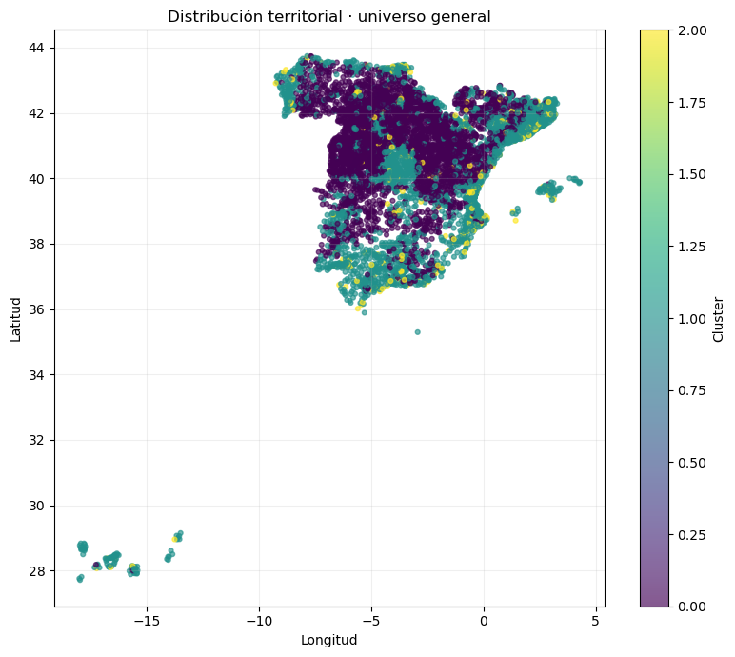
Ilustración 20. Distribución territorial de la segmentación general

A primera vista, la segmentación presenta una distribución espacial claramente no aleatoria. Aunque los municipios de un mismo cluster aparecen repartidos por buena parte del territorio español, se observan determinadas zonas en las que algunos grupos presentan una mayor concentración. El cluster 0 muestra una presencia especialmente elevada en amplias áreas del norte, noroeste y parte del interior peninsular. El cluster 1, por otra parte, aparece de forma muy extendida, pero parece adquirir una mayor presencia relativa en buena parte de la mitad sur, el litoral mediterráneo, la provincia de Madrid y los territorios insulares. El cluster 2 es menos frecuente y se distribuye de forma más dispersa, apareciendo principalmente en determinados municipios del litoral y en algunos puntos concretos del interior.
Como complemento al análisis espacial, se estudia la distribución de los clusters entre las distintas provincias. Para cada grupo se calcula qué provincias concentran un mayor número o proporción de municipios pertenecientes al cluster.

Cluster | Provincia | Número de municipios | Porcentaje sobre el cluster
0 | Salamanca | 322 | 7.60
0 | Burgos | 315 | 7.43
0 | Guadalajara | 233 | 5.50
0 | Zamora | 233 | 5.50
0 | Ávila | 222 | 5.24
1 | Barcelona | 257 | 8.45
1 | València/Valencia | 209 | 6.87
1 | Girona | 186 | 6.11
1 | Madrid | 156 | 5.13
1 | Tarragona | 134 | 4.40
2 | Barcelona | 33 | 10.06
2 | València/Valencia | 27 | 8.23
2 | Girona | 25 | 7.62
2 | Alacant/Alicante | 23 | 7.01
2 | Granada | 13 | 3.96
Tabla 11. Provincias con mayor contribución a los clusters generales

Esta tabla sugiere, en concordancia con los patrones analizados, que las provincias con mayor representación en el cluster 0 pertenecen al interior peninsular. Son zonas de la “España vaciada” donde el entorno rural es más común, la población está más envejecida y no reciben población, sino que, por el contrario, muchas de estas zonas perciben la influencia del éxodo rural e incluso han disminuido su población durante los últimos años.
De igual manera, las provincias que más contribuyen a los clusters 1 y 2 son zonas de la costa mediterránea y provincias con grandes ciudades, que tienen, por lo general, asociada una mayor renta media y un mayor encarecimiento de la vivienda. El hecho de que algunas provincias como Barcelona sean de las que más representación tengan en ambos clusters resulta coherente con el análisis previo, pues debe recordarse que tenían bastantes similitudes en cuanto a que los municipios de los dos grupos eran mayoritariamente urbanos y con mayor actividad inmobiliaria, con la principal salvedad del número de transacciones nuevas por inmueble.
Finalmente, se incluye una tabla a modo de resumen con una breve descripción de cada cluster en base a los patrones de comportamiento detectados, además de incorporar algunos municipios representativos de cada uno de estos grupos (los más cercanos al correspondiente centroide en el espacio PCA).

Cluster | Descripción | Municipios representativos
Cluster 0 | Municipios rurales, envejecidos y con poca actividad inmobiliaria | Pino del Oro (Zamora), Viana do Bolo (Ourense) y San Miguel del Arroyo (Valladolid).
Cluster 1 | Municipios mayormente urbanos, con actividad inmobiliaria moderada y principalmente de segunda mano. | Nájera (La Rioja), Segorbe (Castellón) y Barbastro (Huesca).
Cluster 2 | Municipios urbanos en expansión, zonas densas con compraventa de nuevas construcciones. | Rotglà i Corberà (Valencia), San Felices de Buelna (Cantabria) y Onda (Castellón).
Tabla 12. Resumen de la segmentación general

Resultados del universo específico
La estructura de este apartado será idéntica a la del anterior, poniendo esta vez el foco en la segmentación específica. De nuevo, cabe señalar que este clustering se ha realizado sobre todos los municipios de España (excluyendo País Vasco y Navarra) con al menos 5000 habitantes.
Para comenzar, se analiza el número de municipios asignados a cada uno de los dos clusters obtenidos y su peso relativo sobre el conjunto total.
Cluster | Número de municipios | Porcentaje sobre el total
Cluster 0 | 609 | 49,47%
Cluster 1 | 622 | 50,53%
Tabla 13. Tamaño de los clusters en la segmentación específica

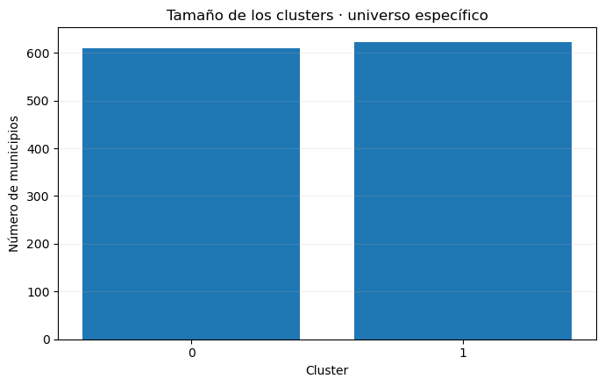
Ilustración 21. Tamaño de los clusters de la segmentación específica

En este caso, los clusters obtenidos están bastante equilibrados en cuanto al tamaño, suponiendo cada uno aproximadamente el 50% de los municipios contemplados.
Acto seguido y repitiendo los pasos del universo general, se identifican las variables que más diferencian estos dos segmentos, representando además en un mapa de calor la media estandarizada por grupo de estas variables con mayor capacidad discriminante descriptiva.
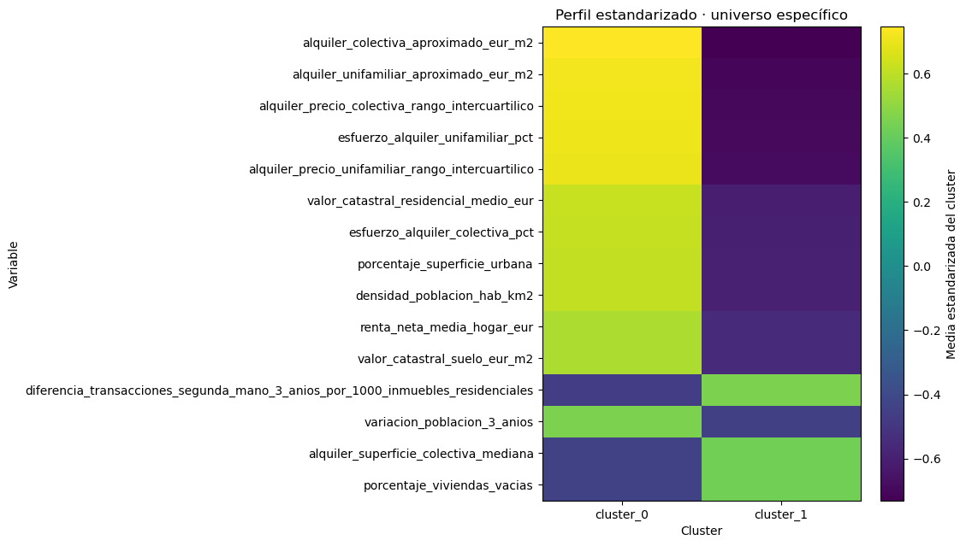
Ilustración 22. Medias estandarizadas de las variables discriminantes en la segmentación específica

La primera conclusión que se puede extraer de este gráfico es que las variables que se han tenido en cuenta exclusivamente en el caso específico son justamente las que más diferencian los dos clusters, lo cual refuerza la decisión de haber considerado dos segmentaciones independientes para no perder información de carácter tan valioso para el mercado inmobiliario por falta de cobertura, como son en este caso las variables relacionadas con el alquiler.
La tabla que se incluye a continuación muestra la media sin estandarizar de las variables más discriminantes, que nos permitirá extraer conclusiones en función de los valores de estas variables en cada cluster.

Variable | Clus. 0 | Clus. 1
alquiler_colectiva_aproximado_eur_m2 | 6.88 | 4.04
alquiler_unifamiliar_aproximado_eur_m2 | 4.32 | 2.44
alquiler_precio_colectiva_rango_intercuartilico | 200.75 | 121.40
esfuerzo_alquiler_unifamiliar_pct | 20.35 | 14.62
alquiler_precio_unifamiliar_rango_intercuartilico | 410.30 | 200.00
valor_catastral_residencial_medio_eur | 72118.95 | 45625.74
esfuerzo_alquiler_colectiva_pct | 17.38 | 14.13
porcentaje_superficie_urbana | 16.33 | 3.48
densidad_poblacion_hab_km2 | 585.93 | 109.84
renta_neta_media_hogar_eur | 38846.00 | 31654.00
valor_catastral_suelo_eur_m2 | 117.44 | 43.52
diferencia_transacciones_segunda_mano_3_anios_por_1000_inmuebles_residenciales | -0.29 | 4.92
variacion_poblacion_3_anios | 4.34 | 1.52
alquiler_superficie_colectiva_mediana | 81.00 | 92.00
porcentaje_viviendas_vacias | 9.08 | 16.10
Tabla 14. Medias de las variables discriminantes en la segmentación específica

Apoyándonos tanto en el mapa de calor como en la tabla es posible extraer ciertos patrones visibles en los dos grupos obtenidos. En primer lugar, se aprecia que el cluster 0 presenta un mayor precio del alquiler, tanto para viviendas unifamiliares como para colectivas, y un mayor valor catastral del suelo. Además, estos municipios tienen un porcentaje de superficie urbana y una densidad de población notablemente mayores.
Otro aspecto a tener en cuenta en este análisis es que, mientras que los municipios del primer grupo muestran una mayor renta media por hogar, el esfuerzo que supone el alquiler también es superior. En otras palabras, pese a que la renta media y los salarios son de media mayores en el primer grupo, el precio de los alquileres ocupa un mayor porcentaje de esta renta que en el segundo grupo.
Además, resulta interesante el hecho de que, pese a que el cluster 0 muestra una variación positiva de la población durante los últimos 3 años y superior a la del grupo opuesto, la diferencia de transacciones de inmuebles residenciales en este mismo período es negativa. Esto sugiere un aumento del alquiler frente a la compraventa, posiblemente causado por el brusco encarecimiento reciente de los precios ante el aumento de la demanda y el estancamiento de la oferta.
Continuando con esta evaluación de resultados de la segmentación específica, el siguiente mapa representa la distribución geográfica de los dos clusters obtenidos.

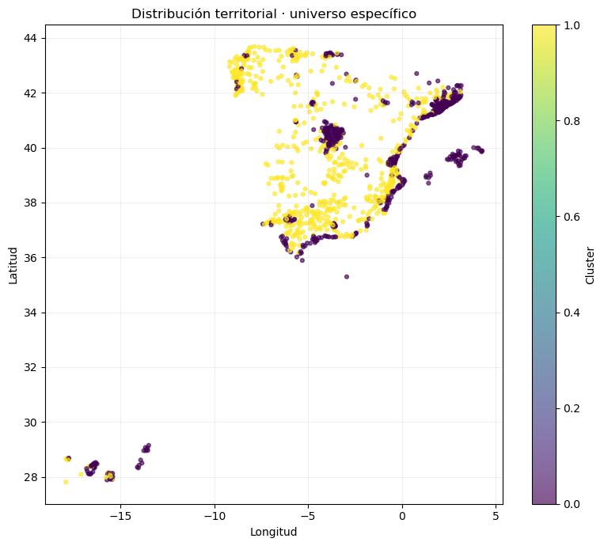
Ilustración 23. Distribución territorial de la segmentación específica
A diferencia del universo general, en esta segmentación se observa una separación territorial bastante más marcada entre ambos grupos. El cluster 1 presenta una fuerte presencia en buena parte del interior peninsular y del noroeste, extendiéndose también por numerosas zonas del centro y sur. Por su parte, el cluster 0 aparece más frecuentemente en áreas costeras, especialmente a lo largo del litoral mediterráneo, así como en distintos puntos de la costa andaluza, Baleares y Canarias. También se observan concentraciones de este cluster en determinados núcleos del interior, principalmente Madrid, y del nordeste peninsular.
Este patrón espacial sugiere que la segmentación específica está capturando diferencias territoriales más claras que la segmentación general. La concentración del cluster 0 en numerosas áreas costeras e insulares puede estar relacionada con características particulares de estos municipios, como una mayor intensidad del mercado inmobiliario, mayor demanda sobre la vivienda o una presencia más elevada de determinadas modalidades residenciales. Por el contrario, el cluster 1 parece estar más asociado a municipios del interior en los que el problema actual de la vivienda en las grandes ciudades no es tan acentuado.
Con el propósito de verificar estas conclusiones, se plasma en una tabla la distribución de los clusters entre las distintas provincias. En ella se recoge, para cada grupo, el número de municipios que aportan las provincias mayoritarias y el porcentaje que supone sobre el total de dicho grupo.

Cluster | Provincia | Número de municipios | Porcentaje sobre el cluster
0 | Barcelona | 125 | 20.53
0 | Madrid | 78 | 12.81
0 | València/Valencia | 52 | 8.54
0 | Illes Balears | 42 | 6.90
0 | Alacant/Alicante | 34 | 5.58
1 | A Coruña | 46 | 7.40
1 | Sevilla | 43 | 6.91
1 | Pontevedra | 33 | 5.31
1 | Murcia | 31 | 4.98
1 | València/Valencia | 28 | 4.50
Tabla 15. Provincias con mayor contribución a los clusters específicos

De nuevo, se incluye una tabla a modo de resumen con una pequeña descripción de cada cluster de esta segmentación específica, además de incorporar algunos municipios representativos de cada uno de los dos grupos.

Cluster | Descripción | Municipios representativos
Cluster 0 | Municipios encarecidos, con un mayor crecimiento poblacional, estancamiento de la compraventa y esfuerzo del alquiler elevado. | Girona (Girona), Masquefa (Barcelona) y Reus (Tarragona).
Cluster 1 | Municipios más asequibles, con menor densidad de población y rentas más bajas. | Tordesillas (Valladolid), Ponferrada (León) y Plasencia (Cáceres).
Tabla 16. Resumen de la segmentación específica

Relación entre ambos universos
Una vez que se han expuesto las dos segmentaciones, cabe preguntarse por la relación existente entre las clasificaciones obtenidas para aquellos municipios que forman parte de ambos universos. Gracias a este análisis se podrá comprobar hasta qué punto la incorporación de nuevas variables y la restricción del conjunto de estudio modifican la asignación de los municipios a los distintos grupos.
Debe tenerse en cuenta que ambas segmentaciones responden a planteamientos diferentes. El universo general busca ofrecer una visión amplia del mercado inmobiliario español, mientras que el universo específico trabaja con un número menor de municipios, pero incorpora información adicional que permite realizar una caracterización más detallada. Por este motivo, no cabe esperar una correspondencia exacta entre los clusters obtenidos en ambos casos.
Para facilitar la interpretación de la relación entre ambas segmentaciones, se incluyen un mapa de calor y una tabla de contingencia que reflejan, para cada uno de los tres clusters del universo general, el porcentaje de municipios asignados a cada cluster de la segmentación específica.
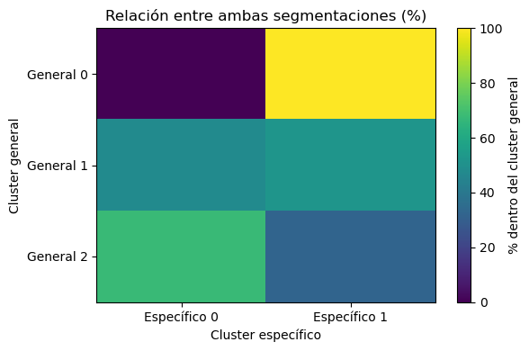
Ilustración 24. Relación entre las dos segmentaciones

Clustering específico | 0 | 1
Clustering general
0 | 0 | 12
1 | 519 | 567
2 | 90 | 43
Tabla 17. Correspondencia entre clusters de las segmentaciones general y específica

Clustering específico | 0 | 1
Clustering general
0 | 0,00 % | 100,00 %
1 | 47,79 % | 52,21 %
2 | 67,67 % | 32,33 %
Tabla 18. Correspondencia porcentual entre clusters de las segmentaciones general y específica

En primer lugar, se aprecia que todos los municipios de más de 5000 habitantes clasificados en el cluster 0 en la segmentación general pertenecen al cluster 1 en la específica, aunque, de forma comprensible, no supone un volumen muy significativo. De forma intuitiva según las conclusiones obtenidas previamente, esto quiere decir que todos aquellos municipios españoles de más de 5000 habitantes clasificados como rurales y con poca actividad inmobiliaria muestran también alquileres más accesibles.
Por otro lado, los municipios del cluster 1 de la segmentación general, que se describen como mayormente urbanos, con actividad inmobiliaria moderada y principalmente de segunda mano, se reparten de manera muy equilibrada dentro de la segmentación específica.
Ahora bien, si nos fijamos en el grupo general minoritario, dos tercios de estos municipios pertenecen al cluster específico 0. Este resultado sugiere que existe una relación apreciable entre ambos grupos y que una parte importante de los municipios que ya presentaban un perfil diferenciado en la segmentación general continúan mostrando características particulares cuando se incorporan las variables adicionales del universo específico. Traducido a las características analizadas en apartados previos, esto implica que aquellos municipios urbanos y en expansión que destacan por la construcción de nueva vivienda durante los últimos años también muestran una mayor propensión al encarecimiento del alquiler.

Visualización de resultados
La visualización de los resultados constituye la última etapa del proceso de segmentación. Con el objetivo de facilitar la interpretación y consulta de los resultados obtenidos, se ha desarrollado un sencillo dashboard interactivo en Power BI. Esta herramienta complementa el análisis realizado en los apartados anteriores y permite acceder de una forma más sencilla a la información asociada a cada municipio, evitando que la explotación de los resultados quede limitada únicamente a tablas, gráficos estáticos o consultas sobre la base de datos.
El dashboard se ha diseñado principalmente como una herramienta de consulta individual por municipio. Para ello, se incorpora un buscador que permite seleccionar una localidad concreta y visualizar de forma inmediata el cluster al que ha sido asignada en las segmentaciones realizadas, junto con algunos de sus principales indicadores inmobiliarios, demográficos y socioeconómicos. De esta manera, es posible comprobar rápidamente cuál es el perfil asociado a un municipio determinado y contextualizar su clasificación dentro del conjunto de resultados.
Los datos consultados por el dashboard se obtienen directamente desde Amazon Redshift Serverless, donde se encuentra la tabla final de municipios junto con las variables originales empleadas en el análisis y los clusters asignados en ambas segmentaciones. Power BI facilita la conexión a esta capa de datos curated, permitiendo así utilizar directamente los resultados obtenidos durante el proceso de modelado y mantener una única fuente de información para su posterior consulta y visualización.
Este dashboard, al que se puede acceder en el repositorio de GitHub disponible en el anexo, cuenta con tres páginas diferenciadas: una inicial a modo de resumen y una página por cada segmentación (general y específica). A continuación se comenta cada una de ellas, apoyando estas explicaciones con imágenes estáticas del dashboard.
La primera hoja muestra un resumen de las dos segmentaciones. Un gráfico de barras recoge el tamaño de cada uno de los clusters obtenidos en las segmentaciones, mientras que unas tarjetas en la parte inferior revelan el número de municipios considerados en cada universo y la población mínima, evidenciando así la restricción establecida de 5000 habitantes para los municipios pertenecientes al universo específico.
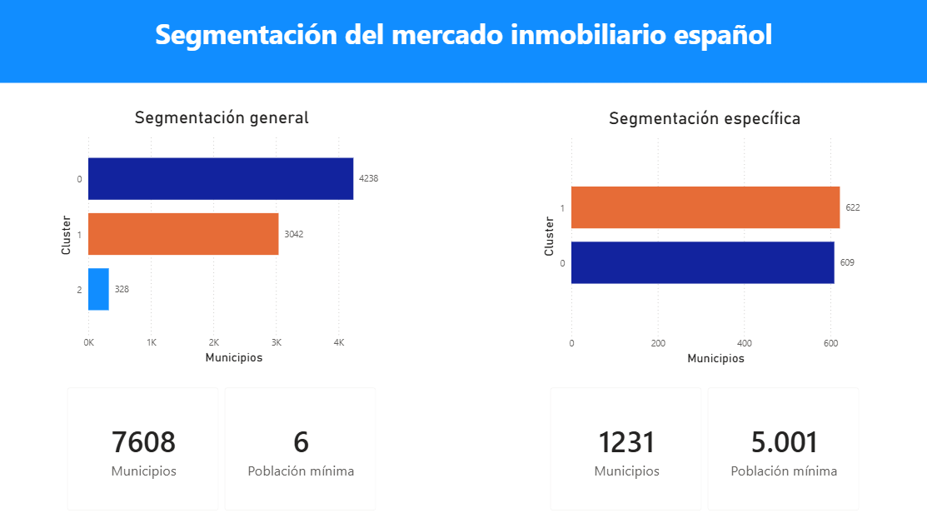
Ilustración 25. Página resumen del dashboard de segmentación del mercado inmobiliario español

La página de segmentación general incorpora un mapa municipal coloreado según el clúster asignado, un selector de municipio y tarjetas con los indicadores demográficos, territoriales, transaccionales y catastrales más discriminantes entre los distintos grupos obtenidos. Entre ellos se incluyen población, densidad, edad media, volúmenes de transacciones, inmuebles residenciales por cada mil habitantes, valor catastral medio y porcentaje de superficie urbana.

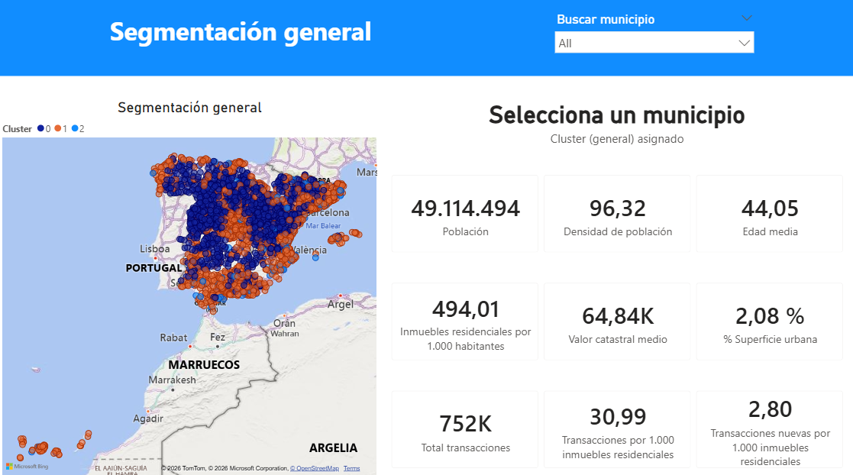
Ilustración 26. Dashboard de consulta de resultados de la segmentación general

La página de segmentación específica reproduce la estructura de navegación para los municipios del universo específico. En este caso se muestran, además de indicadores demográficos y catastrales, el precio aproximado por metro cuadrado del alquiler colectivo y unifamiliar, el porcentaje de viviendas vacías y otras variables que guardan relación con el mercado inmobiliario.
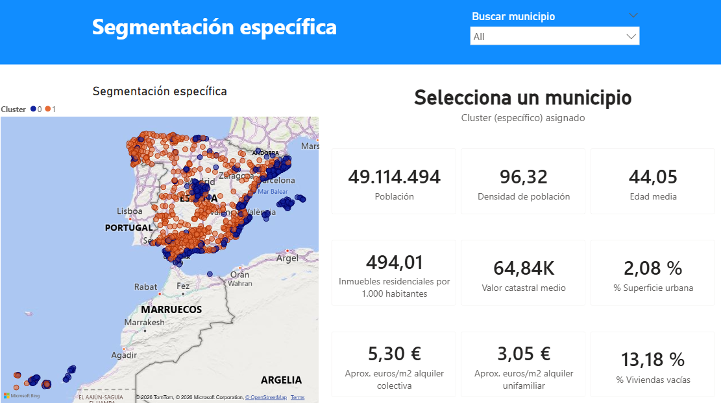
Ilustración 27. Dashboard de consulta de resultados de la segmentación específica

Valoración de los resultados
Una vez finalizadas las distintas etapas del proyecto, puede realizarse una valoración del grado de cumplimiento de los objetivos planteados inicialmente. En términos generales, se considera que el objetivo principal del trabajo se ha alcanzado satisfactoriamente, al haberse construido y validado una segmentación del mercado inmobiliario español a nivel municipal mediante técnicas de aprendizaje automático no supervisado. Además, la realización de dos análisis diferenciados ha permitido estudiar el mercado desde perspectivas complementarias y observar la distribución territorial de los patrones identificados.
En relación con la obtención y preparación de los datos, se han recopilado e integrado numerosas fuentes públicas procedentes de diferentes organismos, construyendo un único conjunto de datos a nivel municipal. La heterogeneidad de formatos, periodicidades y niveles de cobertura de las fuentes ha requerido diferentes procesos de limpieza, homogeneización y transformación, pero finalmente se ha obtenido una base de datos adecuada para su explotación analítica. Asimismo, se ha diseñado una arquitectura cloud en AWS que cubre las principales etapas del ciclo de vida de los datos, desde su almacenamiento en crudo hasta su procesamiento e integración para su uso final en las fases de análisis y modelado.
Respecto al análisis y preparación para el modelado, se ha realizado un análisis exploratorio destinado a conocer la estructura y calidad de los datos, evaluando aspectos como valores faltantes, distribuciones asimétricas, valores atípicos y correlaciones entre variables. Los resultados de este análisis han servido como base para justificar las decisiones adoptadas posteriormente en la selección de características y el preprocesamiento. Asimismo, se han aplicado técnicas de imputación, tratamiento de valores extremos, transformación de variables y escalado antes de realizar el clustering.
La reducción de dimensionalidad mediante Análisis de Componentes Principales (PCA) ha permitido disponer de una representación alternativa del conjunto de datos, conservando un porcentaje elevado de la variabilidad original con un número menor de dimensiones. Esta representación se ha comparado con el total de variables seleccionadas durante la evaluación de los distintos modelos de clustering, permitiendo analizar el efecto de esta reducción de dimensionalidad sobre la segmentación del mercado inmobiliario.
En cuanto al objetivo central de segmentación, se han probado diferentes configuraciones de clustering considerando distintos algoritmos, números de grupos y representaciones de los datos. La selección de las soluciones finales se ha apoyado en métricas de evaluación, principalmente silhouette, Calinski-Harabasz y Davies-Bouldin. Como resultado, se han obtenido dos segmentaciones: una correspondiente al universo general de municipios y otra aplicada sobre un universo específico (municipios con al menos 5000 habitantes) con mayor disponibilidad de información.
El análisis posterior ha permitido caracterizar los clusters obtenidos e identificar los principales patrones asociados a cada uno de estos grupos. Para ello, se han estudiado las variables con mayor capacidad para diferenciar los grupos, los municipios representativos de cada cluster y la distribución territorial de los mismos. Este análisis ha determinado la existencia de perfiles diferenciados dentro del mercado inmobiliario español y ha permitido comprobar que dichos perfiles presentan, en determinados casos, patrones geográficos reconocibles, aunque la localización no haya sido utilizada directamente como criterio para la formación de los clusters.
Asimismo, la comparación entre las dos segmentaciones ha permitido estudiar la relación existente entre ambos niveles de análisis. Los resultados muestran que existe cierta correspondencia entre algunos grupos, aunque la incorporación de nuevas variables y la modificación del universo de municipios introducen diferencias en la clasificación. Esto refuerza la idea de que la segmentación obtenida depende tanto de la información utilizada como del conjunto de observaciones considerado.
Por último, se ha desarrollado un dashboard interactivo en Power BI que facilita la consulta de los resultados y permite seleccionar municipios concretos para conocer su clasificación y algunos de sus principales indicadores. De este modo, se proporciona una herramienta complementaria de visualización que mejora la accesibilidad e interpretación de los resultados a nivel municipal.
En conjunto, los resultados obtenidos permiten considerar satisfechos los objetivos planteados inicialmente. El proyecto no solo ha permitido obtener una segmentación interpretable del mercado inmobiliario español y detectar patrones de comportamiento actuales, sino también desarrollar un flujo completo de ingesta, procesamiento, análisis, modelado y visualización de los datos sobre una arquitectura cloud de tres capas en AWS.

CONCLUSIONES

Conclusiones del trabajo
El objetivo general de este Trabajo de Fin de Máster consistía en construir y validar una segmentación de los municipios españoles que permitiera detectar patrones de comportamiento en el mercado inmobiliario. Para alcanzar este objetivo propuesto, se ha creado, a partir de datos públicos procedentes de diferentes organismos, un conjunto de datos integrado a nivel municipal que combina información de naturaleza inmobiliaria, demográfica, socioeconómica y territorial.
Las diferencias de cobertura existentes entre las variables de este conjunto de datos hicieron conveniente plantear dos universos complementarios. La segmentación general se realizó sobre 7608 municipios y 29 variables, mientras que la segmentación específica incluyó 1231 municipios de más de 5000 habitantes y 50 variables, incorporando información adicional sobre el alquiler y el uso de la vivienda. Tras comparar distintos algoritmos y representaciones de los datos, se seleccionó K-Means aplicado sobre las componentes principales en ambos casos.
La segmentación general permitió distinguir tres perfiles. El primero agrupa principalmente municipios rurales, envejecidos, poco densos y con menor actividad inmobiliaria. El segundo representa municipios urbanos o intermedios, con mayor valor catastral y una actividad de compraventa moderada, concentrada principalmente en viviendas de segunda mano. El tercero, de menor tamaño, reúne municipios urbanos en expansión, caracterizados por una mayor presencia y un crecimiento reciente de las transacciones de vivienda nueva.
En el universo específico, las variables relacionadas con el alquiler fueron las que más contribuyeron a diferenciar los dos grupos obtenidos tras la segmentación. Uno de ellos concentra municipios con mayor densidad de población, superficie urbana, valor catastral, renta media y precios del alquiler, pero también con un mayor esfuerzo estimado para el alquiler. El otro recoge municipios menos densos, con rentas inferiores y un mercado del alquiler relativamente más asequible. Esta diferencia confirma la utilidad de mantener, en este caso, una segunda segmentación para aquellos municipios con cobertura suficiente en estas variables.
En conjunto, el trabajo demuestra que las técnicas de aprendizaje no supervisado han permitido sintetizar la heterogeneidad del mercado inmobiliario español e identificar municipios con estructuras semejantes, incluso cuando no se encuentran próximos geográficamente. Además, la arquitectura cloud desarrollada en AWS permite reproducir el proceso, actualizar los datos y volver a ejecutar los modelos, mientras que la incorporación de la clasificación resultante a Redshift y su visualización mediante Power BI facilitan la consulta de los resultados obtenidos.

Conclusiones personales
En primer lugar, la realización del proyecto me ha permitido comprobar que la dificultad principal no suele encontrarse en ejecutar el algoritmo final. La parte más exigente de este trabajo ha sido localizar fuentes fiables, comprender el significado de cada variable, resolver problemas de cobertura y construir indicadores comparables entre municipios muy diferentes. Esta experiencia demuestra que un modelo relativamente sencillo (como es K-Means), bien justificado y alimentado con datos correctamente preparados, puede aportar más valor que una técnica más compleja aplicada sin conocer las limitaciones de la información disponible.
El sector inmobiliario resulta especialmente relevante por su peso económico y por su influencia directa sobre la vida de la población, especialmente en la situación actual del país. La vivienda condiciona la emancipación, la movilidad laboral y la formación de nuevos hogares. Este problema afecta especialmente a los jóvenes, que generalmente disponen de menor capacidad de ahorro y dependen en mayor medida del alquiler. Los resultados reflejan que existen municipios en los que las rentas son superiores, pero también lo es el porcentaje de ingresos que debe destinarse al alquiler. Además, buena parte de estos municipios son precisamente las grandes ciudades, destinos que muchos jóvenes eligen para poder estudiar una carrera universitaria o en busca de oportunidades laborales.
Gracias a la interpretación de las dos segmentaciones obtenidas, puede afirmarse que existen importantes diferencias territoriales en el comportamiento del mercado inmobiliario español, mostrando que no resulta adecuado analizar este mercado como una realidad homogénea. Municipios con características muy distintas presentan dinámicas también diferentes y requieren, por tanto, una interpretación adaptada a su contexto.
Desde el punto de vista técnico, el desarrollo de la arquitectura en AWS ha supuesto igualmente una parte importante del aprendizaje. El proyecto me ha permitido trabajar de forma práctica con diferentes etapas del ciclo de vida del dato, desde su ingesta y almacenamiento hasta su procesamiento, explotación analítica y posterior utilización en los modelos. La integración de servicios como S3, Glue, Athena, Redshift Serverless o SageMaker AI me ha permitido adquirir una visión más completa de cómo puede estructurarse un proyecto de datos empleando servicios cloud.
En cuanto a los recursos necesarios, el proyecto también ha mostrado que actualmente es posible desarrollar este tipo de análisis sin disponer de una infraestructura propia de gran coste. La utilización de fuentes públicas, herramientas de código abierto y servicios cloud bajo modelos de pago por uso permite reducir notablemente las barreras técnicas y económicas. Sin embargo, esta experiencia también ha puesto de manifiesto que el principal recurso necesario sigue siendo el tiempo dedicado a comprender, preparar y validar los datos.
También he podido comprobar la importancia de las decisiones tomadas antes de llegar al modelado. La selección de variables, el tratamiento de outliers y valores atípicos, las transformaciones aplicadas o la reducción de dimensionalidad condicionan de manera importante los resultados obtenidos. En ese sentido, el proyecto me ha ayudado a consolidar mi visión del aprendizaje automático como un proceso completo y no únicamente como la aplicación de un algoritmo sobre un conjunto de datos. Buena parte del trabajo consiste precisamente en justificar cada una de estas decisiones y analizar posteriormente hasta qué punto los resultados obtenidos tienen sentido dentro del problema estudiado.

En resumen, la realización de este Trabajo de Fin de Máster me ha permitido integrar conocimientos de análisis de datos, aprendizaje automático, ingeniería de datos, computación cloud y visualización dentro de un único proyecto. Más allá de los resultados concretos obtenidos, el principal aprendizaje ha sido comprender la importancia de abordar un proyecto de datos de principio a fin, desde la definición del problema y la búsqueda de las fuentes hasta la interpretación y comunicación de los resultados, justificando las decisiones tomadas en cada una de las etapas.

FUTURAS LÍNEAS DE TRABAJO
El desarrollo del proyecto ha permitido obtener una segmentación municipal del mercado inmobiliario español a partir de información procedente de distintas fuentes públicas. No obstante, durante su realización se han identificado diversas limitaciones y posibilidades de ampliación que podrían abordarse en futuros trabajos con el objetivo de mejorar tanto la cobertura y calidad de los datos como la capacidad de análisis de los modelos desarrollados.
Una primera línea de mejora se encuentra relacionada con la cobertura territorial de las fuentes utilizadas. En particular, la información proporcionada por la Dirección General del Catastro no incluye los municipios del País Vasco y Navarra, debido a que estos territorios disponen de sistemas catastrales propios. Esta limitación ha obligado a excluirlos de aquellas segmentaciones que utilizan variables procedentes de esta fuente. Como continuación y mejora del trabajo podría estudiarse la incorporación de información procedente de las administraciones forales correspondientes, homogeneizando su estructura con la utilizada para el resto del territorio. De esta forma, sería posible ampliar el análisis y obtener una segmentación con una cobertura del territorio nacional al completo.
Otra posible mejora está relacionada con la granularidad geográfica. El municipio ha resultado una unidad adecuada para desarrollar una caracterización del mercado inmobiliario español a escala nacional, pero presenta ciertas limitaciones, especialmente en grandes ciudades o municipios con una elevada heterogeneidad interna. Dentro de un mismo municipio pueden coexistir zonas con precios, características socioeconómicas y estructuras residenciales muy diferentes que quedan representadas mediante un único conjunto de indicadores agregados. Un desarrollo futuro podría trasladar el análisis a niveles territoriales más detallados, como distritos, barrios o secciones censales, siempre que exista información suficiente y comparable para dichas unidades. Esto permitiría detectar submercados inmobiliarios que no resultan visibles mediante una segmentación exclusivamente municipal.
Otra limitación relevante está relacionada con la disponibilidad y homogeneidad de las variables utilizadas. No todas las fuentes públicas ofrecen información para el conjunto completo de municipios ni presentan el mismo nivel de cobertura, lo que ha obligado a trabajar con dos universos diferenciados en función de la cantidad de información disponible. Además, las distintas fuentes no se encuentran necesariamente actualizadas para un mismo periodo temporal, por lo que, aun utilizando en cada caso la información más reciente disponible, algunas variables pueden corresponder a años diferentes y no reflejar exactamente la situación actual del mercado.
Esta circunstancia debe tenerse en cuenta a la hora de interpretar los resultados, ya que la segmentación representa una aproximación construida a partir de la información disponible en los periodos considerados. La incorporación de nuevas variables, la actualización de las fuentes existentes o la disponibilidad de datos más recientes podrían modificar la composición de los clusters y los patrones identificados. Por ello, una posible línea futura consistiría en actualizar periódicamente el conjunto de datos y repetir el proceso de segmentación para analizar la estabilidad y evolución de los grupos a lo largo del tiempo.
Finalmente, el dashboard desarrollado en Power BI podría evolucionar hacia una herramienta más completa. Además de consultar la clasificación de un municipio concreto, podrían incorporarse comparaciones entre municipios, filtros territoriales, evolución temporal de los indicadores o información detallada sobre las características que explican la pertenencia a cada cluster, lo cual podría facilitar aún más la explotación de los resultados.
En conjunto, estas líneas de trabajo permitirían avanzar hacia una caracterización algo más completa, detallada y actualizada del mercado inmobiliario español. La ampliación de la cobertura territorial, la incorporación de nuevas fuentes de información, una mayor desagregación geográfica y la actualización periódica de los datos son algunas de las principales vías para mejorar el alcance y la utilidad de las segmentaciones obtenidas.

REFERENCIAS
Altuzarra Artola, Amaia y Esteban Galarza, Marisol. 2010. Identificación de submercados de vivienda en España. Revista de Métodos Cuantitativos para la Economía y la Empresa. [En línea] 2010. [Citado el: 19 de septiembre de 2026.] https://doi.org/10.46661/revmetodoscuanteconempresa.2161.
Bourassa, Steven C., Hamelink, Foort, Hoesli, Martin y MacGregor, Bryan D. 1999. Defining housing submarkets. Journal of Housing Economics. [En línea] 1999. [Citado el: 12 de septiembre de 2026.] https://doi.org/10.1006/jhec.1999.0246.
Chasco Yrigoyen, Coro. 2008. Geografía y precio de la vivienda en los municipios urbanos de España. CLM.Economía: Revista Económica de Castilla-La Mancha. [En línea] 2008. [Citado el: 19 de septiembre de 2026.] https://www.researchgate.net/publication/256116884_Geografia_y_precio_de_la_vivienda_en_los_municipios_urbanos_de_Espana.
DIRECCIÓN GENERAL DEL CATASTRO. 2026. Catastro inmobiliario urbano: estadísticas por municipios correspondientes a 2021 y 2026. Ministerio de Hacienda. [En línea] 2026. [Citado el: 13 de junio de 2026.] https://www.catastro.hacienda.gob.es/es-ES/estadisticas_1.html.
Hastie, Trevor, Tibshirani, Robert y Friedman, Jerome. 2009. The Elements of Statistical Learning: Data Mining, Inference, and Prediction. 2.ª edición. Springer. [En línea] 2009. [Citado el: 26 de septiembre de 2026.] https://doi.org/10.1007/978-0-387-84858-7.
INSTITUTO GEOGRÁFICO NACIONAL. 2026. Información geográfica destacada de los municipios de España. Instituto Geográfico Nacional. [En línea] 2026. [Citado el: 11 de julio de 2026.] https://www.ign.es/resources/ane/Informacion_Geografica_Destacada/IGN_INFOGEO_MUNICIPIOS.xlsx.
INSTITUTO GEOGRÁFICO NACIONAL y CENTRO NACIONAL DE INFORMACIÓN GEOGRÁFICA. 2026. Nomenclátor Geográfico de Municipios y Entidades de Población. Centro Nacional de Información Geográfica. [En línea] 2026. [Citado el: 11 de julio de 2026.] https://centrodedescargas.cnig.es/CentroDescargas/catalogo.do?Serie=NGMEN.
INSTITUTO NACIONAL DE ESTADÍSTICA. s. f. Población por municipios, sexo, edad (año a año) y periodo. Tabla 68542. INEbase. [En línea] [Citado el: 17 de mayo de 2026.] https://ine.es/jaxiT3/files/t/es/csv_bdsc/68542.csv.
INSTITUTO NACIONAL DE ESTADÍSTICA. s. f. Datos municipales de migraciones. Tabla 69767. INEbase. [En línea] [Citado el: 18 de mayo de 2026.] https://www.ine.es/jaxiT3/files/t/csv_bdsc/69767.csv.
INSTITUTO NACIONAL DE ESTADÍSTICA. s. f. Población por municipios y sexo. Tabla 29005. INEbase. [En línea] [Citado el: 17 de mayo de 2026.] https://www.ine.es/jaxiT3/files/t/csv_bdsc/29005.csv.
INSTITUTO NACIONAL DE ESTADÍSTICA. s. f. Indicadores de renta media y mediana por municipio. Tabla 30824. INEbase. [En línea] [Citado el: 17 de mayo de 2026.] https://ine.es/jaxiT3/files/t/es/csv_bdsc/30824.csv.
INSTITUTO NACIONAL DE ESTADÍSTICA. 2021. Tamaño del hogar por municipio. Censos de Población y Viviendas 2021, tabla 59543. INEbase. [En línea] 2021. [Citado el: 23 de mayo de 2026.] https://www.ine.es/jaxi/files/tpx/csv_bdsc/59543.csv.
INSTITUTO NACIONAL DE ESTADÍSTICA. 2021. Viviendas por municipio según tipo de uso. Censos de Población y Viviendas 2021, tabla 59531. INEbase. [En línea] 2021. [Citado el: 23 de mayo de 2026.] https://www.ine.es/jaxi/files/tpx/es/csv_bdsc/59531.csv.
INSTITUTO NACIONAL DE ESTADÍSTICA. s. f. Medición del número de viviendas turísticas en España y su capacidad por municipio. Tabla 39363. INEbase. [En línea] [Citado el: 25 de mayo de 2026.] https://www.ine.es/jaxiT3/files/t/csv_bdsc/39363.csv.
James, Gareth, Witten, Daniela, Hastie, Trevor, Tibshirani, Robert y Taylor, Jonathan. 2023. An Introduction to Statistical Learning: with Applications in Python. Springer. [En línea] 2023. [Citado el: 26 de septiembre de 2026.] https://doi.org/10.1007/978-3-031-38747-0.
Kenyon, George E., Arribas-Bel, Daniel y Robinson, Caleb. 2024. Extracting features from satellite imagery to understand the size and scale of housing sub-markets in Madrid. Land. [En línea] 2024. [Citado el: 20 de septiembre de 2026.] https://doi.org/10.3390/land13050575.
MINISTERIO DEL INTERIOR. s. f. Balance trimestral de criminalidad por municipio. Portal Estadístico de Criminalidad, Secretaría de Estado de Seguridad. [En línea] [Citado el: 29 de junio de 2026.] https://estadisticasdecriminalidad.ses.mir.es/sec/jaxiPx/files/_px/es/csv_bdsc/DatosBalanceAnt/l0/1509012.csv.
MINISTERIO DEL INTERIOR. s. f. Hechos conocidos relacionados con la ocupación de inmuebles. Portal Estadístico de Criminalidad, Secretaría de Estado de Seguridad. [En línea] [Citado el: 29 de junio de 2026.] https://estadisticasdecriminalidad.ses.mir.es/sec/jaxiPx/files/_px/es/csv_bdsc/Datos11/l0/11001.csv.
MINISTERIO DE VIVIENDA Y AGENDA URBANA. s. f. Atlas del alquiler: datos municipales de alquiler de vivienda. Fichero VDP001_01. Ministerio de Vivienda y Agenda Urbana. [En línea] [Citado el: 17 de mayo de 2026.] https://cdn.mivau.gob.es/portal-web-mivau/Datos_MIVAU/CSV/VDP001_01.csv.
MINISTERIO DE VIVIENDA Y AGENDA URBANA. s. f. Transacciones inmobiliarias de vivienda por municipio. Ministerio de Vivienda y Agenda Urbana. [En línea] [Citado el: 31 de mayo de 2026.] https://apps.fomento.gob.es/BoletinOnline2/sedal/34010210.XLS.
MINISTERIO DE VIVIENDA Y AGENDA URBANA. s. f. Transacciones inmobiliarias de vivienda nueva por municipio. Ministerio de Vivienda y Agenda Urbana. [En línea] [Citado el: 31 de mayo de 2026.] https://apps.fomento.gob.es/BoletinOnline2/sedal/34010240.XLS.
MINISTERIO DE VIVIENDA Y AGENDA URBANA. s. f. Transacciones inmobiliarias de vivienda de segunda mano por municipio. Ministerio de Vivienda y Agenda Urbana. [En línea] [Citado el: 31 de mayo de 2026.] https://apps.fomento.gob.es/BoletinOnline2/sedal/34010250.XLS.
Rey-Blanco, Diego, Selva-Royo, Juan Ramón y González-Arias, Jacobo. 2024. Impacto de la morfología urbana en la segmentación del mercado de la vivienda: caso de estudio Madrid. Ciudad y Territorio Estudios Territoriales. [En línea] 2024. [Citado el: 20 de septiembre de 2026.] https://doi.org/10.37230/CyTET.2024.221.8.
SERVICIO PÚBLICO DE EMPLEO ESTATAL. 2025. Paro registrado por municipios, 2025. Servicio Público de Empleo Estatal. [En línea] 2025. [Citado el: 17 de mayo de 2026.] https://sede.sepe.gob.es/es/portaltrabaja/resources/sede/datos_abiertos/datos/Paro_por_municipios_2025_csv.csv.
Watkins, Craig A. 2001. The definition and identification of housing submarkets. Environment and Planning A: Economy and Space. [En línea] 2001. [Citado el: 12 de septiembre de 2026.] https://doi.org/10.1068/a34162.

Wiersma, Sjoerd, Just, Tobias y Heinrich, Michael. 2021. Segmenting German housing markets using principal component and cluster analyses. International Journal of Housing Markets and Analysis. [En línea] 2021. [Citado el: 13 de septiembre de 2026.] https://doi.org/10.1108/IJHMA-01-2021-0006.

ANEXOS
Como material complementario al presente Trabajo de Fin de Máster, se proporciona el enlace de acceso al repositorio de GitHub del proyecto. En él se encuentra el código desarrollado, los notebooks utilizados durante las distintas etapas del análisis y modelado, los ficheros de configuración de la arquitectura en AWS, el dashboard de visualización de resultados y el resto de recursos empleados para la realización de este trabajo.

Repositorio de GitHub:
https://github.com/DavidJuanP/TFM-segmentacion-inmobiliaria

